SISTEM *MONITORING* DAN KONTROL JAUH PANEL SURYA

PADA MINIATUR STASIUN CUACA

BERBASIS *WEB SERVER* DAN *ESP32*



SKRIPSI

Diajukan sebagai salah satu syarat untuk menyelesaikan

Pendidikan Diploma Empat (D-4) Program Studi Teknik Komputer dan Jaringan

Jurusan Teknik Elektro

Politeknik Negeri Ujung Pandang

HERMANSYAH

425 15 006

PROGRAM STUDI D-4 TEKNIK KOMPUTER DAN JARINGAN

JURUSAN TEKNIK ELEKTRO

POLITEKNIK NEGERI UJUNG PANDANG

MAKASSAR

2019

# 

# KATA PENGANTAR

Puji syukur penulis panjatkan ke hadirat Allah SWT, karena berkat rahmat dan karunia-Nya, penulisan skripsi ini yang berjudul “Sistem *Monitoring* dan Kontrol Jauh Panel Surya Pada Miniatur Stasiun Cuaca Berbasis *Web Server* dan *ESP32*” dapat diselesaikan dengan baik.

Dalam penulisan skripsi ini tidak sedikit hambatan yang penulis alami. Namun, berkat bantuan berbagai pihak terutama pembimbing, hambatan tersebut dapat teratasi. Sehubungan dengan itu, pada kesempatan dan melalui lembaran ini penulis menyampaikan terima kasih dan penghargaan kepada :

1. Allah SWT. Yang telah memberikan rahmat dan karunIa-Nya kepada penulis.
2. Orang tua penulis yang sampai saat ini selalu memberikan doa, motivasi, dukungan, dan bimbingan kepada penulis.
3. Bapak Prof. Ir. Muhammad Anshar, M.Si, Ph.D. selaku Direktur Politeknik Negeri Ujung Pandang.
4. Ibu Dr. Ir. Hafsah Nirwana, M.T. selaku Ketua Jurusan Elektro Politeknik Negeri Ujung Pandang.
5. Ibu Rini Nur, S.T., M.T. selaku Ketua Program Studi Teknik Komputer dan Jaringan.
6. Bapak Drs. Kasim, M.T. selaku Pembimbing I dan Ibu Iin Karmila Yusri, S.ST., M.Eng., Ph.D. selaku pembimbing II serta Ibu Ir. Dahlia, M.T. selaku wali kelas atas ilmu, motivasi, nasihat, arahan, dan kesediaan waktu serta kesabarannya dalam membimbing penulis hingga terselesaikannya penelitian ini.
7. Seluruh Dosen dan Staf Jurusan Teknik Elektro khususnya Program Studi Teknik Komputer dan Jaringan.
8. Teman-teman seperjuangan bimbingan tim IoT *Weather Station* (Samsinar, Titin Nurfadhila Sudirman) yang senantiasa memberikan dukungan, motivasi dan bantuan dalam penyusunan skripsi.
9. Teman-teman seperjuangan mahasiswa Teknik Komputer dan Jaringan angkatan 2015 yang senantiasa memberikan dukungan, motivasi dan bantuan dalam penyusunan skripsi.
10. Keluarga UPT Komputer dan Sistem Informasi atas ilmu dan fasilitas untuk belajar dan meningkatkan *hardskill* serta *softskill*.
11. Serta semua pihak yang telah memberikan bantuan moril maupun materiil baik secara langsung maupun tidak langsung.

Penulis menyadari bahwa skripsi ini belum sempurna. Oleh karena itu, penulis mengharapkan kritikan dan saran yang bersifat membangun demi kesempurnaan skripsi ini dan demi perbaikan pada masa mendatang. Semoga skripsi ini bermanfaat bagi pembacanya. Semoga Allah SWT memberikan perlindungan kepada kita semua.

Makassar, September 2019

Penulis

**HALAMAN PERSEMBAHAN**

Dengan mengucapkan syukur Alhamdulillah, kupersembahkan skripsi ini kepada kedua Orang Tua yakni Ayahanda Hamsah. M dan Ibunda Hesni yang tak pernah jemu mendidik, membesarkan dan mendoakan.

# DAFTAR ISI

Halaman

HALAMAN SAMPUL i

HALAMAN PENGESAHAN ii

HALAMAN PENERIMAAN iii

KATA PENGANTAR iv

DAFTAR ISI vii

DAFTAR GAMBAR x

DAFTAR TABEL xii

DAFTAR LAMPIRAN xiii

RINGKASAN xv

BAB I PENDAHULUAN 1

1.1 Latar Belakang 1

1.2 Rumusan Masalah 2

1.3 Ruang Lingkup Penelitian 3

1.4 Tujuan Penelitian 3

1.5 Manfaat Penelitian 3

BAB II TINJAUAN PUSTAKA 5

2.1 Miniatur Stasiun Cuaca 5

2.2 Panel Surya 5

2.2.1 Jenis Panel Surya 6

2.3 Baterai 7

2.3.1 *State of Charge (SOC)* 9

2.4 *Charger Controller* 10

2.4.1 *Overcharge* 10

2.5 Mikrokontroler 11

2.5.1 ESP32 11

2.6 Sensor 13

2.6.1 Sensor Tegangan, Arus dan Daya 13

2.6.2 Sensor Intensitas Cahaya 14

2.6.3 Sensor Suhu 15

2.7 Aktuator 16

2.7.1 Relai 17

2.8 *Internet of Things* (IoT) 18

2.9 Sistem *Monitoring* dan Kontrol 18

2.10 Aplikasi Web 19

2.11 *Message Queuing Telemetry Transport* (MQTT) 19

BAB III METODOLOGI PENELITIAN 20

3.1 Tempat dan Waktu Penelitian 20

3.2 Perangkat Penelitian 20

3.3 Metode Penelitian 21

1) Studi Pendahuluan 22

2) Analisis Sistem Miniatur Stasiun Cuaca 23

3) Desain Sistem 25

4) Instalasi dan Konfigurasi 30

5) Pengujian 33

6) Analisis dan Kesimpulan 39

BAB IV HASIL DAN PEMBAHASAN 40

4.1 Implementasi 40

4.1.1 Perangkat Keras 40

4.1.2 Perangkat Lunak 42

4.2 Pengujian 48

4.2.1 Pengujian Pengisian Baterai 48

4.2.2 Pengujian Perpindahan Sumber Energi Listrik 54

BAB V KESIMPULAN DAN SARAN 60

5.1 Kesimpulan 60

5.2 Saran 61

DAFTAR PUSTAKA 62

LAMPIRAN 65

# DAFTAR GAMBAR

Halaman

Gambar 2.1 Panel Surya 6

Gambar 2.2 Baterai 8

Gambar 2.3 Sensor Tegangan INA219 13

Gambar 2.4 Sensor Intensitas Cahaya MAX44009 15

Gambar 2.5 Sensor Suhu DS18B20 16

Gambar 2.6 Relai 4 *Channel* 17

Gambar 3.1 Alur Prosedur Penelitian 22

Gambar 3.2 Gambaran Umum Sistem Miniatur Stasiun Cuaca 24

Gambar 3.3 Gambaran Desain Sistem 26

Gambar 3.4 Alur Pengiriman Data 29

Gambar 3.5 Alur Protokol Pengiriman Data 30

Gambar 3.6 Alur Instalasi dan Konfigurasi Sistem 31

Gambar 3.7 Desain Rangkaian Sistem 32

Gambar 3.8 *Flowchart* Pengisian Baterai Secara Otomatis 34

Gambar 3.9 *Flowchart* Pengisian Baterai dengan Panel Surya 35

Gambar 3.10 *Flowchart* Pengisian Baterai dengan Listrik 36

Gambar 3.11 *Flowchart* Tidak Ada Pengisian Baterai 37

Gambar 4.1 Prototipe Sistem 40

Gambar 4.2 Penggunaan *Library* dan Inisialisasi Variabel Data Sensor 43

Gambar 4.3 Inisialisasi Tujuan Pengiriman Data ke Server 44

Gambar 4.4 Pengaturan *file .env Lumen Microframework* 44

Gambar 4.5 Pengaturan *file composer.json Lumen Microframework* 45

Gambar 4.6 Tampilan Menu *Home* 45

Gambar 4.7 Tampilan *Temperature and Light* 46

Gambar 4.8 Tampilan Menu *Setting* 46

Gambar 4.9 Tampilan Menu *Data Log* 47

Gambar 4.10 Tampilan Menu *Information Device* 48

Gambar 4.11 Relai Panel Aktif 55

Gambar 4.12 Relai Listrik Aktif 56

Gambar 4.13 Relai Baterai Aktif 57

Gambar 4.14 Tidak ada Pengisian 58

Gambar 4.15 Perpindahan Sumber Energi Listrik Secara Manual 59

# DAFTAR TABEL

Halaman

Tabel 2.1 Spesifikasi Panel Surya Jenis *Polikristal* 7

Tabel 2.2 Spesifikasi Baterai 9

Tabel 2.3 Perkiraan *SoC* baterai 9

Tabel 2.4 Spesifikasi *Charger Controller* 10

Tabel 2.5 Spesifikasi ESP32 12

Tabel 2.6 Sensor Tegangan, Arus dan Daya INA219 14

Tabel 2.7 Sensor Intensitas Cahaya MAX44009 15

Tabel 2.8 Sensor Suhu DS18B20 16

Tabel 2.9 Spesifikasi Relai 4 *Channel* 18

Tabel 3.1 Kebutuhan Perangkat Keras 20

Tabel 3.2 Kebutuhan Perangkat Lunak 21

Tabel 3.3 Parameter Pengukuran 28

Tabel 3.4 Nilai Parameter Sumber Energi Listrik Secara Normal 38

Tabel 3.5 Perpindahan Energi Listrik Secara Manual 39

Tabel 4.1 Tabel Pengujian Pengisian Baterai Secara Otomatis 49

Tabel 4.2 Tabel Pengujian Pengisian Baterai Secara Manual 52

# DAFTAR LAMPIRAN

Halaman

Lampiran 1 *User Manual Solar Controller* 66

Lampiran 2 *Pin Development Board ESP32* 67

Lampiran 3 *Relay Modul 4 Channel* 68

Lampiran 4 Desain Perpindahan Relai 69

Lampiran 5 Program Arduino 70

Lampiran 6 *Source Code* Penerimaan Data 76

Lampiran 7 *Source Code Controller Menu Home* 78

Lampiran 8 *Source Code Routes* 81

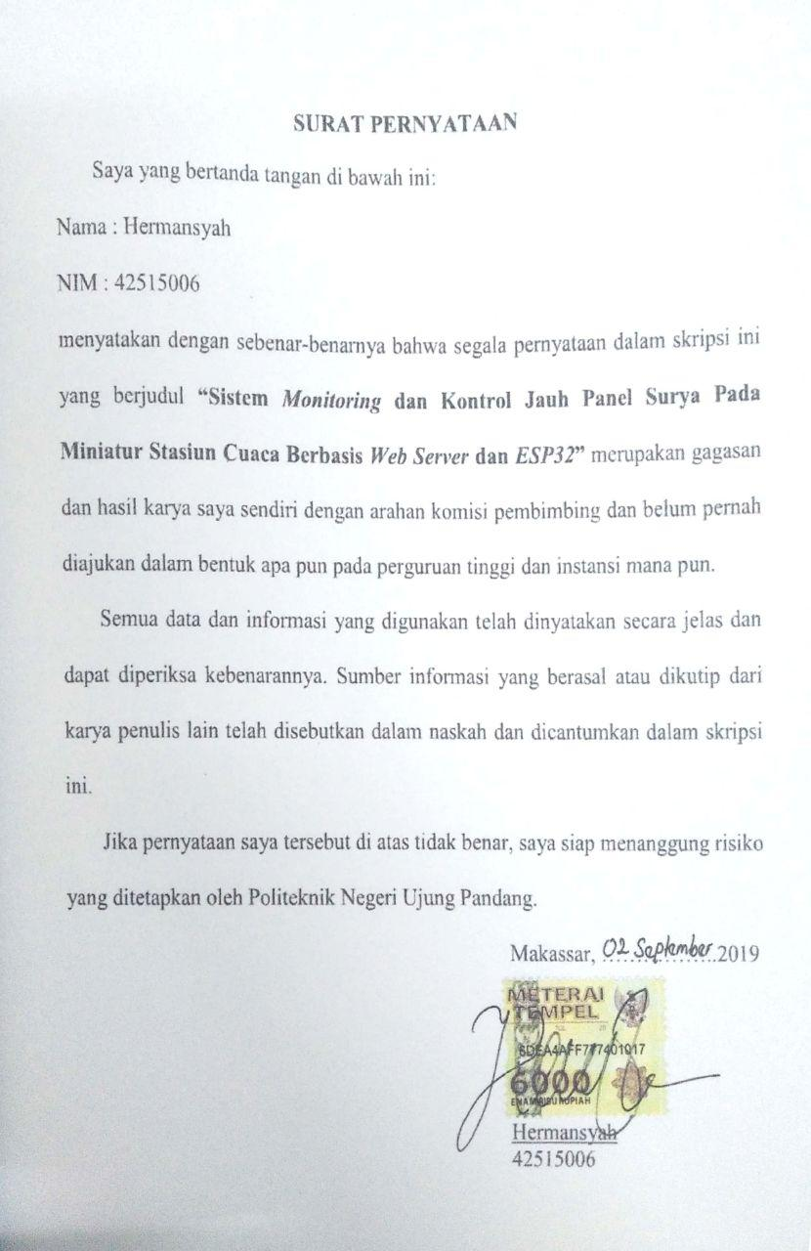

SISTEM *MONITORING* DAN KONTROL JAUH PANEL SURYA PADA MINIATUR STASIUN CUACA BERBASIS *WEB SERVER* DAN *ESP32*

# RINGKASAN

Stasiun cuaca membantu dalam melakukan perencanaan kegiatan sosial ekonomi seperti pertanian, pariwisata, transportasi, aktivitas kelautan dan perkebunan. Stasiun cuaca membutuhkan sumber energi khususnya sumber energi listrik dalam mengoperasikannya dan dibutuhkan pemantauan secara berkala untuk dapat beroperasi secara terus menerus.

Penelitian ini bertujuan untuk membangun sistem penggunaan dua sumber energi listrik untuk mendukung ketersediaan sumber listrik stasiun cuaca yang dapat dipantau dan di kontrol secara jarak jauh dan menampilkan informasi penggunaan energi listrik pada miniatur stasiun cuaca ke dalam *web server*.

Penelitian ini menghasilkan sistem *monitoring* dan kontrol jauh yang dapat melakukan pergantian sumber energi utama ke sumbar energi cadangan secara otomatis. Ketika tegangan sumber arus utama padam, sistem mampu melakukan perpindahan sumber energi ke sumber utama kembali ketika sumber utama hidup kembali. Sistem juga mampu melakukan pergantian secara manual menggunakan *web server* yang dapat dikontrol dari jarak jauh*.* Ketika baterai mencapai tegangan di atas 14,40 volt, maka proses pengisian berhenti dan sistem menggunakan energi listrik dari baterai. Ketika tegangan baterai terbaca 11,89 volt maka, kembali melakukan proses pengisian baterai.

Hasil sistem informasi energi listrik pada miniatur stasiun cuaca dapat menampilkan informasi mengenai tegangan, arus, daya, temperatur dan intensitas cahaya matahari dalam bentuk visualisasi grafis secara *real time*.

**Kata kunci** : *Monitoring*, Kontrol Jauh**,** Panel Surya, *Web Server*, Mikrokontroller

# BAB I PENDAHULUAN

## Latar Belakang

Stasiun cuaca dapat digambarkan sebagai instrumen atau perangkat, yang memberikan informasi cuaca di lingkungan kita. Misalnya menyediakan informasi tentang suhu sekitar seperti, barometrik tekanan dan kelembapan. Oleh karena itu, stasiun cuaca pada dasarnya mendeteksi suhu, tekanan, kelembapan, intensitas cahaya dan nilai hujan (Kodali dan Mandal, 2017). Stasiun cuaca membantu dalam melakukan perencanaan kegiatan sosial ekonomi seperti pertanian, pariwisata, transportasi, aktivitas kelautan dan perkebunan. Stasiun cuaca membutuhkan sumber energi khususnya sumber energi listrik dalam mengoperasikannya dan dibutuhkan pemantauan secara berkala untuk dapat beroperasi secara terus menerus. Apabila sumber energi listrik terputus, maka diperlukan sumber energi cadangan yang dapat digunakan untuk menyuplai energi listrik pada stasiun cuaca. Salah satu sumber energi listrik yang dapat digunakan adalah panel surya.

Panel surya adalah peralatan utama sistem pembangkit listrik tenaga surya yang berfungsi mengubah energi cahaya matahari menjadi energi listrik secara langsung (Fachri, Sara dan Away, 2015). Kinerja sebuah panel surya dapat ditempatkan pada suatu kondisi lingkungan tertentu dan dapat ditentukan dengan memantau langsung parameter keluarannya seperti tegangan, arus dan daya (Shariff, Rahim dan Hew, 2015).

Sistem pencatatan data keluaran panel surya berbasis mikrokontrolerdapat dilakukan melalui *monitoring* keluaran panel surya dengan menggunakan sensor arus dan sensor tegangan untuk mendapatkan nilai tegangan, arus dan daya keluaran dari panel surya yang disimpan pada *Secure Digital* (*SD Card)* (Winata, Wijaya dan Suartika, 2016). Metode pemantauan panel surya pada penelitian sebelumnya hanya mengumpulkan data parameter keluaran panel surya dalam bentuk *text file* dengan format *txt*. Data ini tidak dapat diambil langsung pada kondisi *real time* (Fuentes *dkk.*, 2014). Pengumpulan data keluaran panel surya dapat dipantau dan dikontrol secara jarak jauh untuk memperoleh data secara *real time*.

Penggunaan panel surya dapat dipantau dan dikontrol sebagai sumber energi listrik selain dari Pembangkit Listrik Negara (PLN). Pemanfaatan kedua sumber ini perlu dikelola secara cerdas dengan menggunakan *web server* danmikrokontroler*.* Menggunakan berbagai parameter cuaca seperti cerah, mendung, dan hujan untuk menentukan kondisi penggunaan sumber energi listrik.

## Rumusan Masalah

Berdasarkan latar belakang yang disajikan sebelumnya, maka dirumuskan sebuah permasalahan sebagai berikut:

1. Bagaimana merangkai sistem perangkat keras untuk menyuplai listrik pada miniatur stasiun cuaca apabila aliran listrik terputus.
2. Bagaimana memantau dan mengontrol penggunaan panel surya secara jarak jauh.
3. Bagaimana mengirimkan data dan menampilkan informasi energi listrik pada miniatur stasiun cuaca ke dalam *web server*.

## Ruang Lingkup Penelitian

Tugas akhir ini meliputi hal-hal sebagai berikut :

1. Implementasi menggunakan perangkat mikrokontroler, sensor dan aktuator dengan model *Internet of Things* (IoT).
2. Data yang dibaca dan ditulis hanya terdapat pada perangkat mikrokontroler, sensor dan aktuator.

## Tujuan Penelitian

Dari latar belakang dan rumusan masalah di atas, maka adapun tujuan dari penelitian ini adalah :

1. Membangun sistem penggunaan dua sumber energi listrik untuk mendukung ketersediaan sumber listrik stasiun cuaca.
2. Membangun sistem pemantauan dan kontrol panel surya secara jarak jauh.
3. Membangun sistem informasi penggunaan energi listrik pada miniatur stasiun cuaca ke dalam *web server.*

## Manfaat Penelitian

Adapun manfaat dari penelitian ini adalah:

1. Manfaat untuk Masyarakat

Dengan menggunakan dua sumber energi listrik maka, masyarakat dapat menggunakan stasiun cuaca secara kontinu tanpa ketergantungan energi listrik PLN untuk menjalankan stasiun cuaca.

1. Manfaat untuk peneliti
2. Dapat mengontrol dan memantau penggunaan panel surya sebagai sumber energi listrik stasiun cuaca.
3. Sebagai pengetahuan baru dalam penerapan IoTyang dilakukan untuk pengembangan stasiun cuaca.
4. Bentuk pemanfaatan salah satu sumber energi alternatif yang ramah lingkungan (energi terbarukan).

# BAB II TINJAUAN PUSTAKA

## Miniatur Stasiun Cuaca

Pada dasarnya miniatur stasiun cuaca, mengadopsi sistem yang digunakan oleh stasiun cuaca otomatis *Automatic Weather Station* (AWS), namun tidak secanggih dan sesempurna AWS. Ada beberapa bagian pengukuran yang tidak termasuk di dalam miniatur stasiun cuaca ini, di antaranya yaitu pengukuran penyinaran matahari dan pengukuran spesifik lainnya. Hal ini yang mendasari mengapa eksperimen atau alat yang dibuat dinamakan miniatur stasiun cuaca. Pengukuran yang dapat dilakukan pada miniatur stasiun cuaca ini di antaranya adalah pengukuran kecepatan angin, pengukuran suhu dan kelembaban udara, serta pengukuran curah hujan. Sebagian besar dari miniatur stasiun cuaca ini menggunakan sensor yang dirancang hingga berfungsi seperti AWS (Agustian, 2009).

## Panel Surya

Sel surya adalah suatu elemen aktif yang mengubah cahaya matahari menjadi energi listrik melalui sebuah proses yang dinamakan *photovoltaic* (PV). *Photo* merujuk kepada cahaya dan *voltaic* merujuk kepada tegangan. Terminologi ini digunakan untuk menjelaskan sel elektronik yang memproduksi energi listrik arus searah dari energi radian matahari. *Photovoltaic* *cell* dibuat dari material semikonduktor terutama silikon yang dilapisi oleh bahan tambahan khusus. Jika cahaya matahari mencapai *cell* maka elektron akan terlepas dari atom silikon dan mengalir membentuk sirkuit listrik sehingga energi listrik dapat dibangkitkan. Sel surya selalu didesain untuk mengubah cahaya menjadi energi listrik sebanyak-banyaknya dan dapat digabung secara seri atau paralel untuk menghasilkan tegangan dan arus yang diinginkan seperti yang dinyatakan oleh Chenni, Makhlouf dan Bouzid (2007).

Kerja dari *photovoltaic cell* sangat tergantung kepada sinar matahari yang diterimanya. Kondisi iklim (misal awan dan kabut) mempunyai efek yang signifikan terhadap jumlah energi matahari yang diterima sel sehingga akan mempengaruhi pula unjuk kerjanya seperti dibuktikan dalam penelitian Younes, Claywell dan Muneer (2005) dan Pucar dan Despic (2002). Contoh panel surya yang digunakan pada penelitian ini dapat dilihat pada gambar 2.1.

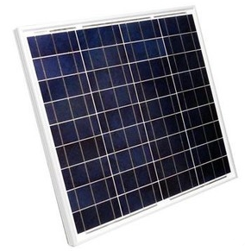

Sumber : (https://www.royalpv.com/produk/panel-surya-10-wp-polycrystalline/)

Gambar 2.1 Panel Surya

### **Jenis Panel Surya**

Jenis-jenis panel surya, antara lain :

1. *Monokristal (Mono-crystalline)*

Panel yang paling efisien, menghasilkan daya listrik persatuan luas yang paling tinggi. Memiliki efisiensi sampai dengan 15%. Kelemahan dari panel jenis ini adalah tidak akan berfungsi baik di tempat yang cahaya mataharinya kurang (teduh), efisiensinya akan turun drastis dalam cuaca berawan (Rif’an *dkk.*, 2012).

1. *Polikristal (Poly-crystalline)*

Panel surya yang memiliki susunan kristal acak. Tipe ini memerlukan luas permukaan yang lebih besar dibandingkan dengan jenis *monokristal* untuk menghasilkan daya listrik yang sama, akan tetapi dapat menghasilkan listrik pada saat mendung (Rif’an *dkk.*, 2012).

Jenis panel surya yang digunakan pada penelitian ini adalah panel surya jenis *Polikristal*. Spesifikasi dapat dilihat dari tabel 2.1.

Tabel 2.1 Spesifikasi Panel Surya Jenis *Polikristal*

|  |  |
| --- | --- |
| Solar Panel 10 *Watt-Peak* (Wp) | |
| Tipe Solar Modul | SP-10-P36 |
| Power Toleransi | +/- 3% |
| Power Maksimum (Pmax) | 10 W |
| Tegangan Maksimum (Vmp) | 17.8 V |
| Arus di Pmax (Imp) | 0.57 A |
| Berat | 1.24 Kg |
| Ukuran | 360 mm * 300 mm * 25 mm |
| Jumlah Sel | *36 pcs Polycrystalline Silicon* |

## Baterai

Baterai atau akumulator adalah sebuah sel listrik di mana di dalamnya berlangsung proses elektrokimia yang *reversible* (dapat berkebalikan) dengan efisiensinya yang tinggi. Dimaksud dengan reaksi elektrokimia reversibel adalah di dalam baterai dapat berlangsung proses pengubahan kimia menjadi tenaga listrik (proses pengosongan) dan sebaliknya dari tenaga listrik menjadi tenaga kimia (proses pengisian) dengan cara proses regenerasi dari elektroda - elektroda yang dipakai yaitu, dengan melewatkan arus listrik dalam arah polaritas yang berlawanan di dalam sel (Afif dan Pratiwi, 2015).

Baterai berdasarkan sifatnya terdiri dari dua jenis yaitu baterai primer dan baterai sekunder. Baterai primer merupakan baterai yang habis dalam sekali pemakaian dan baterai sekunder merupakan baterai yang dapat diisi ulang karena reaksi kimia yang dimilikinya dapat dibalik. Salah satu jenis baterai sekunder adalah Baterai *Lead Acid*. Baterai *Lead Acid* atau biasa disebut aki merupakan jenis baterai yang menggunakan asam timbal (*lead acid*) sebagai bahan kimianya. Secara umum terdapat dua jenis baterai *lead- acid*, yaitu : (a). *Starting Battery*, dan (b). *Deep Cycle Battery* (Siburian dan Bahriun, 2015). Baterai yang digunakan pada penelitian ini dapat dilihat pada gambar 2.2.

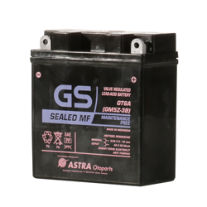

Sumber : (http://aki.gs-astra.com/Aki-Motor/Tipe-VRLA/gt6a-gm5z-3b)

Gambar 2.2 Baterai

Spesifikasi baterai yang digunakan dapat dilihat pada tabel 2.2.

Tabel 2.2 Spesifikasi Baterai

|  |  |
| --- | --- |
| Aki GS Astra GT6A Kering GM5Z-3B | |
| Nama Perangkat | Aki GS Astra |
| Jenis | Aki Kering |
| Tipe | GT 6A (*gm5z-3b*) |
| Tegangan | 12 V |
| Arus | 5 A |
| Panjang | 12,0 cm |
| Tinggi | 13,1 cm |
| Lebar | 5,9 cm |

### ***State of Charge (SOC)***

*SoC* adalah sisa kapasitas baterai yang dinyatakan dalam persentase dan dipengaruhi oleh suhu, ketahanan baterai dan kecepatan pengaliran. Perkiraan *SoC* adalah hal yang mendasar untuk pengelolaan dari baterai sehingga ketika dioperasikan, baterai tidak mengalami kondisi yang membahayakan baterai (Buchmann, 2019).

Tabel 2.3 Perkiraan *SoC* baterai

|  |  |  |
| --- | --- | --- |
| ***Approximate*** | ***Average*** | ***Open Circuit Voltage*** |
| ***State-Of-Charge*** | ***Specific Gravity*** | **12 V** |
| 100% | 1.265 | 12.65 |
| 75% | 1.225 | 12.45 |
| 50% | 1.19 | 12.24 |
| 25% | 1.155 | 12.06 |
| 0% | 1.12 | 11.89 |

## *Charger Controller*

Pada dasarnya *charger* adalah suatu alat yang digunakan sebagai pengisi ulang baterai atau tempat penyimpanan energi lainnya dengan melawan arus listriknya. Seiring dengan kemajuan teknologi maka ditambahkan pengatur pada *charger* tersebut. Berfungsi untuk mengatur energi yang masuk ke dalam baterai dan mencegah dari *overcharging* apabila baterai telah penuh, *overvoltage*, dan hal-hal lain yang dapat mengurangi umur baterai (Ardhi, 2011).

Spesifikasi dari *charger controller* yang digunakan pada penelitian ini dapat dilihat dari Tabel 2.4 dan manual pengguna (*User Manual*) pada lampiran 1.

Tabel 2.4 Spesifikasi *Charger Controller*

|  |  |
| --- | --- |
| LCD PWM Solar Panel *Charge Controller Battery* Regulator 12V/24V Dengan Dobel USB - 10A | |
| Operasi Tegangan | 12 V-24 V Otomatis |
| Arus | 10 A |
| USB Keluaran | 5 V / 3 A |
| Arus Stabil | < 10 mA |
| Suhu Bekerja | -35 ~ +60 0C |
| Ukuran | 150 mm * 78 mm * 35 mm |
| Berat | 1. g |

### ***Overcharge***

*Overcharge* adalah suatu pengisian (*charging*) arus listrik ke dalam baterai (*Accu*) secara berlebihan. Pemutusan arus pengisian baterai dilakukan pada saat baterai telah terisi penuh. Hal ini dapat dipantau melalui pengukuran tegangan baterai, yaitu baterai dikatakan penuh, jika tegangan baterai (untuk sistem 12 V) telah mencapai sekitar antara 13,8 s/d 14,5 volt (tergantung dari jenis baterai dan kebutuhan sistem) dan baterai akan “*gasing*” (mengeluarkan gelembung-gelembung gas), jika tegangan baterai telah mencapai sekitar antara 14,5 s/d 15,0 volt. Oleh karena itu apabila tegangan baterai telah mencapai sekitar 13,8 – 14,5 volt, maka pengisian arus listrik tersebut harus segera diputuskan.

Untuk kondisi minimum, jika tegangan baterai telah mencapai sekitar 11,4 s/d 11,7 volt, maka penggunaan arus listrik dari baterai harus dihentikan atau hubungan beban ke baterai harus segera diputuskan. Hal ini adalah untuk mencegah apabila baterai terlalu sering mencapai kondisi kosong akan menyebabkan *sulfasi* baterai sehingga baterai akan cepat menjadi rusak (Kamil, 2016).

## Mikrokontroler

Mikrokontroler adalah sistem komputer fungsional dalam sebuah *chip*. Mikro artinya perangkat kecil, dan pengontrol mengidentifikasi sebagai perangkat untuk mengendalikan benda, proses, atau peristiwa. Istilah alternatif yang digunakan adalah pengendali tertanam, karena mikrokontroler dan sirkuit pendukung sering dibangun ke dalam, atau tertanam dalam, perangkat yang terkontrol. (Hussain *dkk.*, 2016)

### **ESP32**

Mikrokontroler yang digunakan pada penelitian ini adalah ESP32. ESP32 yang dikembangkan oleh perusahaan Espressif. Espressif atau biasa disebut Espressif Systems Pte. Ltd merupakan perusahaan produsen komponen jaringan semikonduktor. ESP32 adalah *chip* gabungan antara *Wi-Fi* dan *Bluetooth 2,4 GHz* tunggal yang dirancang dengan *ultra-low-power* teknologi. ESP32 dapat berfungsi sebagai sistem mandiri yang lengkap, mengurangi *overhead stack* komunikasi pada prosesor aplikasi utama. ESP32 sangat terintegrasi dengan *switch* antena *built-in*, *power amplifier, low-noise, filter*, dan modul manajemen daya. Selain ESP32 digunakan untuk perangkat seluler, aplikasi IoT, juga mampu berfungsi secara andal dalam lingkungan industri, dengan suhu operasi mulai dari -40 ° C hingga + 125 °C dan didukung oleh sirkuit kalibrasi canggih (Espressif Systems, 2018).

Spesifikasi ESP32 yang digunakan pada penelitian ini dapat dilihat pada tabel 2.5 dan *pin* *Development Board* ESP32 pada lampiran 2.

Tabel 2.5 Spesifikasi ESP32

| MCU | Xtensa Dual-Core 32-bit LX6 with 600 DMIPS |
| --- | --- |
| Wi-Fi | 802.11 b/g/n tipe HT40 (2.4 Ghz) |
| Kecepatan WiFi | 802.11n up to 150 Mbps |
| Mode WiFi | Station/SoftAP/SoftAP+Station/P2P |
| Protokol Jaringan | IPv4, IPv6, SSL, TCP/UDP/HTTP/FTP/MQTT |
| Bluetooth | Tipe 4.2 dan BLE |
| Flash Memory | 4 MB |
| SRAM | 520 kB (8 kB of SRAM in RTC) |
| Total GPIO | 30 |
| SPI/I2C/I2S/UART | 4/2/2/3 |
| Resolusi ADC | 12 bit |
| Suhu operasional Kerja | -40 ºC - 125 ºC |
| Sensor di dalam *module* | *Touch Sensor, Temperature Sensor, Hall Effect Sensor* |

## Sensor

Sensor adalah suatu peralatan yang berfungsi untuk mendeteksi gejala-gejala atau sinyal-sinyal yang berasal dari perubahan suatu energi seperti energi listrik, energi fisika, energi kimia, energi biologi, energi mekanik dan sebagainya (Adrinta *dkk.*, 2017).

### **Sensor Tegangan, Arus dan Daya**

INA219 merupakan modul sensor yang dapat *memonitoring* tegangan, arus dan daya pada suatu rangkaian listrik. INA219 didukung dengan *interface* *I2C* atau *SMBUS-COMPATIBLE* di mana peralatan ini mampu *memonitoring* tegangan *shunt* dan suplai tegangan *bus*, dengan konversi program *times* dan *filtering*. INA219 memiliki sebuah *amplifier input* maksimum ±320 mV dan dapat mengukur arus hingga ±3,2 A. Dengan internal data 12 bit ADC, resolusi pada kisaran 3.2 A dan 0,8 mA. Maksimum ±400 mA dan resolusi 0,1 mA. INA219 dapat mengukur tegangan *shunt* pada bus 0–26 V (Texas Instruments, 2015). Sensor tegangan INA219 yang digunakan dapat dilihat pada gambar 2.3. Pembacaan nilai arus pada sensor INA219 bekerja dua arah di mana bernilai negatif apabila terdapat beban listrik dan bernilai positif jika tidak ada beban listrik.

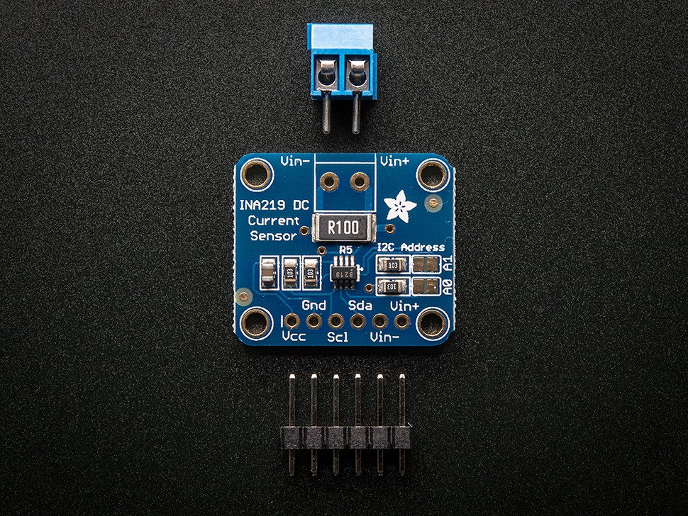

Sumber : (https://www.adafruit.com/product/904)

Gambar 2.3 Sensor Tegangan INA219

Spesifikasi sensor tegangan, arus dan daya INA219 dapat dilihat pada tabel 2.6.

Tabel 2.6 Sensor Tegangan, Arus dan Daya INA219

| Modul | INA219 |
| --- | --- |
| Pengukuran | Tegangan, Arus dan Daya |
| Pengukuran Tegangan | 0-26 V |
| Pengukuran Arus | ± 3,2 A, Resolusi ± 0,8 mA |
| *Board / chip* | I2C 7-bit 0x40, 0x41, 0x44, 0x45 |
| Ukuran | 0,9 mm x 0,8 mm |

### **Sensor Intensitas Cahaya**

Sensor intensitas cahaya yang digunakan pada penelitian ini adalah MAX44009. MAX44009 adalah sensor cahaya digital yang memiliki keluaran sinyal digital, sehingga tidak memerlukan perhitungan yang rumit. Sensor cahaya MAX44009 menampilkan *output* digital I2C yang ideal untuk sejumlah aplikasi portabel seperti *smartphone, notebook*, dan sensor industri. Dengan arus operasi kurang dari 1μA, sensor cahaya dengan daya terendah di industri dan memiliki rentang dinamis 22-bit ultra-lebar dari 0,045 *lux* hingga 188.000 *lux* (Maxim Integrated, 2011).

Wardana dan Jehuda (2017) dalam penelitiannya yang menerapkan nilai Intensitas cahaya di setiap kondisi dan lingkungan sebagai berikut:

1. Malam: 0,001 - 0,02
2. Berawan dalam ruangan: 5 - 50
3. Berawan luar ruangan: 50 - 500
4. Cerah dalam ruangan: 100 - 1000
5. Cerah luar ruangan :1000 - 5000

Sensor Intensitas Cahaya yang digunakan dapat dilihat pada gambar 2.4.

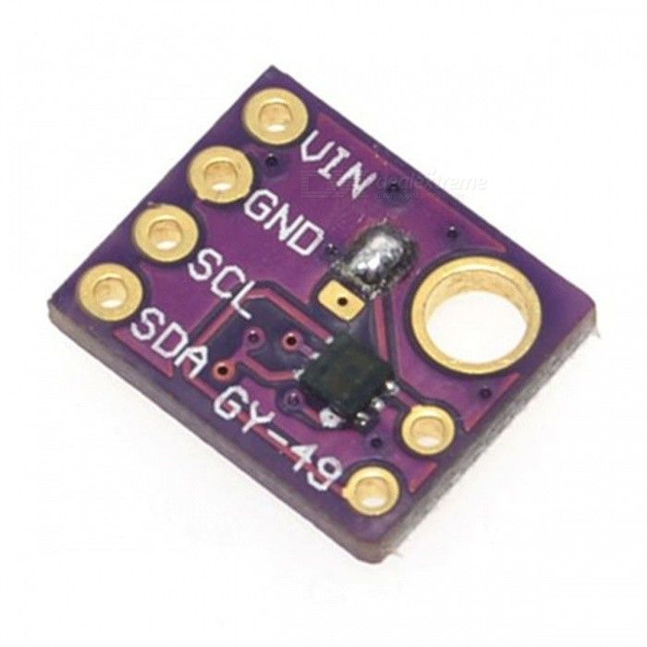

Sumber : (https://www.instructables.com/id/MAX44009-Light-Sensor-With-OLED/)

Gambar 2.4 Sensor Intensitas Cahaya MAX44009

Spesifikasi sensor intensitas cahaya yang digunakan pada penelitian ini dapat dilihat pada tabel 2.7.

Tabel 2.7 Sensor Intensitas Cahaya MAX44009

| Tegangan | 1,7 V sampai 3,6 V |
| --- | --- |
| Pengukuran Resolusi | 0,045 ~ 188.000 lx |
| *Chip* sensor | MAX44009 |
| Opsi Alamat Perangkat | 1001 010x dan 1001 011x |
| ICC | 0.65μA |
| Kisaran suhu | -40 0C sampai +85 0C |
| Ukuran | 2mm x 2mm x 0,6mm |

### **Sensor Suhu**

Sensor suhu yang digunakan pada penelitian ini adalah Sensor suhu DS18B20. Sensor suhu DS18B20 memiliki keluaran digital meskipun bentuknya kecil (TO-92), untuk mengaksesnya adalah dengan metode serial 1 *wire*. Sensor ini sangat menghemat *pin port* mikrokontroler, karena 1 *pin* *port* mikrokontroler dapat digunakan untuk berkomunikasi dengan beberapa *device* lainnya. Sensor ini juga memiliki tingkat akurasi cukup tinggi, yaitu 0,5 oC pada rentang suhu -10 oC hingga ± 85 oC, sehingga banyak dipakai untuk aplikasi sistem *monitoring* suhu (Maximintegrated.com, 2018). Sensor suhu yang digunakan dapat dilihat pada gambar 2.5.

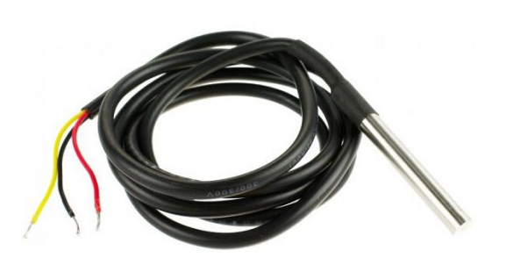

Sumber : ( https://www.terraelectronica.ru/pdf/show?pdf%20file=%2Fz%2F

Datasheet%2F1%2F1420644897.pdf)

Gambar 2.5 Sensor Suhu DS18B20

Tabel 2.8 Sensor Suhu DS18B20

| Tegangan | 3.0V sampai 5.5V *power*/data |
| --- | --- |
| Pengukuran | ±0.5°C sampai -10°C, dan -10°C sampai +85°C |
| Batas Pengukuran | -55 sampai 125°C atau -67 °F sampai +257 °F |
| Kabel Antarmuka (*Interface*) | Kabel merah :VCC  Kabel hitam : GND  Kabel putih : DATA |

## Aktuator

Dalam pengertian listrik, aktuator adalah setiap alat yang mengubah sinyal listrik menjadi gerakan mekanis. Biasa digunakan sebagai proses lanjutan dari keluaran suatu proses olah data yang dihasilkan oleh suatu sensor. Salah satu jenis aktuator adalah relai (Gunarta, 2011).

### **Relai**

Relai pada gambar 2.6 adalah alat yang dioperasikan dengan listrik dan secara mekanis mengontrol penghubungan rangkaian listrik, bermanfaat untuk kontrol jarak jauh dan untuk pengontrolan alat tegangan dan arus tinggi dengan sinyal kontrol tegangan dan arus rendah.

Bekerja berdasarkan pembentukan elektromagnet yang menggerakkan *elektromekanis* penghubung dari dua atau lebih titik penghubung (konektor) rangkaian sehingga dapat menghasilkan kondisi kontak *ON* atau kontak *OFF* atau kombinasi dari keduanya (Gunarta, 2011).

Menurut Saleh dan Haryani (2017) bahwa kontak relai terdiri dari 2 jenis yaitu:

1. *Normally Close* (NC) yaitu kondisi awal sebelum diaktifkan akan selalu berada di posisi CLOSE (tertutup).
2. *Normally Open* (NO) yaitu kondisi awal sebelum diaktifkan akan selalu berada di posisi OPEN (terbuka).

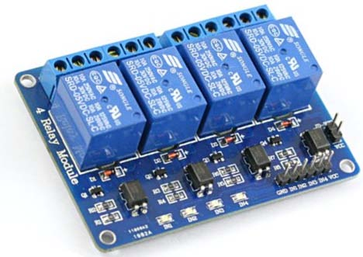

Sumber : (http://www.handsontec.com/dataspecs/4Ch-relay.pdf)

Gambar 2.6 Relai 4 *Channel*

Spesifikasi relai yang digunakan pada penelitian ini dapat dilihat pada tabel 2.9 dan rangkaian relai modul 4 *channel* pada lampiran 3.

Tabel 2.9 Spesifikasi Relai 4 *Channel*

| Relai Maksimum Keluaran DC | DC 30V/10A |
| --- | --- |
| Relai Maksimum Keluaran AC | AC 250V/10A |
| Tipe Relai | SPDT |
| *Channel* | 4 *channel* |
| Tegangan | 5V |

## *Internet of Things* (IoT)

IoT adalah revolusi baru di internet. IoT membuat objek atau perangkat tertentu dapat mengenali dirinya sendiri, memperoleh kecerdasan, bertukar informasi mengenai perangkat tersebut yang telah terintegrasi oleh perangkat lain. IoT dapat membolehkan *user* dan perangkat terhubung kapan pun, di mana pun, siapa pun, menggunakan jalan atau jalur dan layanan apa pun (Bhuvaneswari dan Porkodi, 2014). IoT membuat aktivitas saling berinteraksi dan dilakukan dengan memanfaatkan internet. Dengan menerapkan sebuah konsep komputasi yang menggambarkan masa depan di mana setiap obyek fisik dapat terhubung dengan internet dan dapat mengidentifikasi dengan sendirinya antar perangkat yang lain.

## Sistem *Monitoring* dan Kontrol

Sistem *monitoring* merupakan salah satu bagian penting dalam sistem kontrol. Sistem *monitoring* adalah serangkaian kegiatan yang bertujuan untuk memberikan suatu nilai dalam bentuk numerik yang sesuai dengan variabel yang diukur (Kuncoro *dkk.*, 2017). Sehingga dalam penelitian ini bertujuan untuk *memonitoring* yang melingkupi proses mengukur, mencatat, mengumpulkan dan mengkomunikasikan secara jarak jauh.

Sistem kendali atau sistem kontrol (*Control system*) adalah suatu alat (kumpulan alat) untuk mengendalikan, memerintah dan mengatur keadaan dari suatu sistem (Sembiring, 2014). Beberapa istilah – istilah dalam sistem pengendalian adalah: masukan, keluaran, *plant*, proses, sistem, fungsi alih (*transfer function*), sistem pengendalian manual, sistem pengendalian otomatis dll .

## Aplikasi Web

Aplikasi berbasis web adalah sistem, dengan aplikasi komponen di sisi klien yang berkomunikasi dengan aplikasi komponen di server web untuk memproses data. Memanfaatkan layanan web, berdasarkan arsitektur *client-server*, model *request response*, standar HTTP, dan yang terkait lainnya mengenai teknik dan teknologi (Dissanayake dan Dias, 2017). Aplikasi web merupakan sebuah aplikasi yang menggunakan teknologi browser untuk menjalankan aplikasi dan diakses melalui jaringan komputer.

## *Message Queuing Telemetry Transport* (MQTT)

Merupakan protokol komunikasi *publish/subscribe topicbased* yang sangat sederhana dan ringan, yang didesain untuk alat yang memiliki kemampuan terbatas, *bandwidth* yang rendah, *latency* yang tinggi atau jaringan yang kurang dapat diandalkan. Prinsip dari desain ini adalah untuk meminimalkan penggunaan *bandwidth* jaringan dan kebutuhan sumber daya pada perangkat serta pada waktu yang sama juga berusaha untuk memastikan keandalan dan kepastian dari pengiriman data (MQTT, 2016).

# BAB III METODOLOGI PENELITIAN

## Tempat dan Waktu Penelitian

Penelitian ini dilakukan di ruangan Unit Pelaksana Teknis Komputer dan Sistem Informasi Politeknik Negeri Ujung Pandang dengan waktu penelitian dilakukan mulai bulan November 2018 sampai dengan bulan September 2019.

## Perangkat Penelitian

Perangkat yang digunakan pada penelitian ini adalah :

1. Kebutuhan Perangkat Keras

Tabel 3.1 Kebutuhan Perangkat Keras

|  |  |  |
| --- | --- | --- |
| No. | Perangkat Keras | Deskripsi |
| 1. | Laptop/Notebook/PC :   1. *Processor* Intel *Celeron* N2840 2.16 GHz 2. *Memory* 2 GB 3. 500 GB *Hard Disk Drive* | Digunakan untuk merancang sistem dan mengedit *script*. |
| 2. | Panel Surya | Alat yang digunakan untuk mengubah cahaya menjadi listrik. |
| 3. | Baterai Aki | Tempat penyimpan energi listrik apabila sumber energi listrik tidak ada. |
| 4. | *Charger Controller* | Digunakan untuk melindungi dan melakukan otomatisasi pengisian baterai. |
| 5. | Mikrokontroler ESP32 | Mikrokontroleruntuk mengontrol dan mengendalikan serta memantau perangkat dari jarak jauh melalui jaringan *Wireless Fidelity* (Wi-Fi). |
| 6. | Sensor tegangan, arus dan daya INA219 | Perangkat yang mengukur tegangan, arus dan daya pada alat elektronik. |
| 7. | Sensor Intensitas Cahaya MAX44009 | Perangkat yang mengukur intensitas cahaya matahari. |
| 8. | Sensor Suhu DS18B20 | Perangkat yang mengukur temperatur permukaan panel surya. |
| 9. | Relai *Control* 4 *Channel* | Berfungsi untuk memutuskan atau menyambungkan arus. |

1. Kebutuhan Perangkat Lunak

Tabel 3.2 Kebutuhan Perangkat Lunak

|  |  |  |
| --- | --- | --- |
| No. | Perangkat Lunak | Deskripsi |
| 1. | Sistem Operasi *Windows* 7 64 Bit | Sebagai sistem operasi yang digunakan dalam membangun sistem ini. |
| 2. | *Apache2* | Sebagai *Web server* untuk menampilkan data *monitoring* ke *Website.* |
| 3. | *PHP* 5.6 | Sebagai bahasa *pemograman* yang digunakan dalam membuat *script* otomasi dan *monitoring.* |
| 4. | *Arduino Integrated Developtment Enviroenment* (IDE) | Aplikasi editor untuk membuat, membuka, mengedit, dan juga memvalidasi kode serta untuk di *upload* ke papan Arduino. |
| 5. | *Lumen PHP* *Microframework* | *Mikroframework* yang digunakan untuk membangun aplikasi *web*. |
| 6. | *InfluxDB* | *Database* yang digunakan untuk menyimpan *database* *time series* . |

## Metode Penelitian

Tahapan prosedur penelitian diperlukan agar penelitian dapat terstruktur sehingga hasil yang diperoleh sesuai dengan tujuan penelitian. Gambar 3.1 merupakan gambaran alur prosedur penelitian.

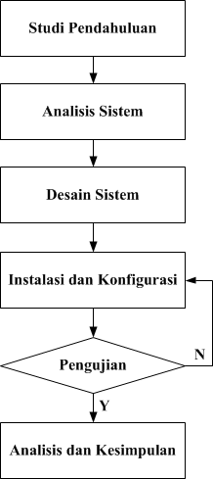

Gambar 3.1 Alur Prosedur Penelitian

Berikut ini merupakan uraian dari setiap tahapan proses penelitian yang dilakukan:

### **Studi Pendahuluan**

Studi pendahuluan dilakukan dengan berbagai teknik seperti pengumpulan  
data yang akurat, relevan, dan *reliable* guna memperlancar proses perancangan  
sistem. Pengumpulan data dilakukan dengan cara studi literatur untuk mengumpulkan dan memperoleh data yang tepat dalam penelitian dengan cara mempelajari, membaca, dan mencatat literatur dari beberapa buku, jurnal maupun dari internet baik berupa teori, laporan penelitian atau penemuan sebelumnya yang berkaitan dengan permasalahan serta mengkaji literatur ilmiah yang berkaitan dengan tujuan penelitian*.*

### **Analisis Sistem Miniatur Stasiun Cuaca**

Pada tahapan ini dilakukan proses penguraian, pengidentifikasian dan evaluasi terhadap miniatur stasiun cuaca yang pernah diterapkan sebelumnya. Gambar 3.2 merupakan gambaran umum miniatur stasiun cuaca yang pernah dirancang sebelumnya oleh Cahyati (2018). Miniatur stasiun cuaca ini memiliki alat pengukuran cuaca yang dapat mengukur nilai suhu dan kelembaban udara, kecepatan angin, tekanan udara dan curah hujan. Data yang dihasilkan oleh setiap sensor ada yang mengalami kenaikan dan penurunan yang disebabkan oleh beberapa faktor yaitu seperti kesalahan dalam memberikan perlakuan terhadap sensor, atau nilai nol yang telah menyimpang. Terdapat pula beberapa kelemahan pada sistem ini di antaranya :

1. Perlu adanya pengembangan aplikasi IoT.
2. Penggunaan *Uninterruptible Power Supply* (UPS) sebagai *backup input* daya pada alat ketika listrik padam.
3. Sistem dapat ditambahkan agar dapat bekerja secara *real time* dan dapat menyimpan data yang terbaca pada sebuah memori atau komputer.
4. Sistem dapat ditambahkan beberapa sensor-sensor yang dianggap penting untuk memprediksi cuaca misalnya pengukur intensitas cahaya, sehingga alat yang dapat memprediksi cuaca.

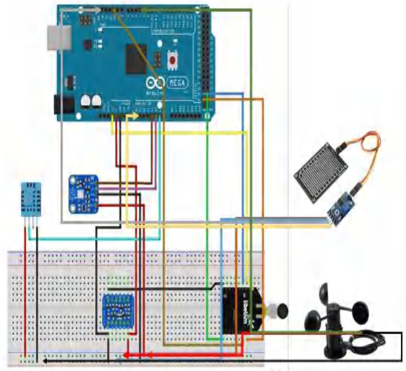

Gambar 3.2 Gambaran Umum Sistem Miniatur Stasiun Cuaca

Dari gambar 3.2, dapat diamati gambaran umum sistem miniatur stasiun cuaca yang terdiri dari beberapa perangkat sensor dan mikrokontroler. Berikut penjelasan dari tiap-tiap perangkat miniatur stasiun cuaca:

1. Arduino Mega 2560 adalah sebuah papan mikrokontroler berbasis Atmega 2560. Mempunyai 54 pin digital *input/output* (di mana 14 pun dapat digunakan sebagai keluaran *Pulse Width Modulation* (PWM), 16 *pin input* analog, 2 *Universal Asynchronous Receiver Transmitter* (UARTs) (*Hardware serial ports*), sebuah *cristal oscillator* 16 MHz, sebuah penghubung USB, sebuah colokan listrik, ICSP *header*, dan tombol kembali.
2. Sensor hujan adalah jenis sensor yang berfungsi untuk mendeteksi terjadinya hujan atau tidak.
3. Sensor BMP180 adalah sensor untuk mengukur tekanan udara (barometer).
4. Sensor DHT11 adalah salah satu sensor yang dapat mengukur dua parameter lingkungan sekaligus, yakni suhu dan kelembaban udara (*humidity*).
5. Optocoupler adalah suatu piranti yang terdiri dari 2 bagian yaitu *transmitter* dan *receiver*, yaitu antara bagian cahaya dengan bagian deteksi sumber cahaya terpisah.
6. *Long Range* (LoRa) adalah suatu format yang dihasilkan menggunakan *modulasi frekuensi* (FM). Inti pada pemrosesan menghasilkan nilai frekuensi yang stabil.
7. Anemometer adalah alat ukur yang digunakan untuk mengukur atau menentukan kecepatan angin.

### **Desain Sistem**

Desain sistem merupakan tahap pendefinisian dari analisis sistem yang menggambarkan desain sistem yang dirancang. Pada penelitian ini terdapat beberapa sistem yang diujikan agar mendapatkan hasil desain sistem yang dapat dijadikan bahan analisa. Gambar 3.3 merupakan gambaran desain sistem yang dirancang pada miniatur stasiun cuaca. Dari gambar tersebut membahas parameter *monitoring* dan kontrol panel surya untuk menyuplai energi listrik.



Gambar 3.3 Gambaran Desain Sistem

Pada gambar 3.3 merupakan gambaran desain sistem yang dibangun. Gambaran desain sistem terdiri dari:

1. Panel surya digunakan untuk menghasilkan listrik dari sinar matahari sebagai sumber energi primer.
2. Solar panel kontrol sebagai jalur pengisian ulang baterai atau tempat melewatkan energi listrik.
3. Baterai digunakan untuk menyimpan energi listrik yang dihasilkan dari panel surya.
4. Sumber listrik PLN sebagai sumber energi listrik sekunder.
5. Relai digunakan sebagai pengatur perpindahan sumber energi listrik.
6. ESP32 digunakan sebagai kontrol dari sensor dan aktuator dengan menggunakan *IP Address* 10.11.5.0/24.
7. Sensor digunakan seperti Sensor Intensitas Cahaya MAX44009, Sensor Temperatur DS18B20 dan Sensor Tegangan INA219*.*
8. Arduino Uno dan Yun Shield digunakan untuk mengatur komunikasi dan sebagai *bridge* ke server dengan menggunakan *IP Address* 10.11.5.0/24*.*
9. Data disimpan di *database* server kemudian ditampilkan di aplikasi web server *monitoring* dengan menggunakan *IP Address* 10.0.0.0/24.
10. *User* yang dapat mengakses dari sistem yang dibuat.

Langkah selanjutnya setelah gambaran sistem yang dibangun adalah membangun beberapa parameter untuk melakukan pengukuran kinerja *monitoring* dan kontrol panel surya pada miniatur stasiun cuaca.

Beberapa parameter yang diterapkan adalah :

Tabel 3.3 Parameter Pengukuran

|  |  |  |
| --- | --- | --- |
| No. | Parameter | Keterangan |
| 1 | Panel Surya Primer, Listrik Sekunder | 1. Cuaca sedang cerah dan memungkinkan melakukan pengisian baterai dengan panel surya. 2. Baterai masih mempunyai daya dan belum berada pada kondisi hampir habis. |
| 2 | Listrik sebagai primer, panel surya sekunder | 1. Kondisi malam hari. 2. Kondisi cuaca sedang hujan. 3. Penggunaan listrik pada saat sumber dari panel surya mati. 4. Penggunaan energi baterai hampir habis. |
| 3 | Pemutusan Pengisian Baterai | Tegangan telah mencapai 14.40 Volt maka, pengisian baterai diputus dan semua perangkat disuplai oleh baterai. |
| 4 | Pengisian Baterai Kembali | Batas minimum pemakaian baterai yang diberikan adalah 11.89 Volt. |

Setelah menetapkan parameter yang diterapkan, langkah selanjutnya adalah menetapkan kondisi pengiriman data dan penggunaan protokol.

1. Kondisi pengiriman data

Pengiriman data dimulai dari inisialisasi sensor dan aktuator. Selanjutnya pembacaan sensor dan membuat paket data yang telah dibaca oleh sensor sebelum dikirim ke server. Membuat koneksi ke jaringan dan data dikirim ke server. Data di *parsing* dan dibuatkan *query* untuk menampilkan visualisasi data ke *website*.

Kondisi pengiriman data pada miniatur stasiun cuaca dapat dilihat pada gambar 3.4.



Gambar 3.4 Alur Pengiriman Data

1. Penggunaan Protokol

Dalam proses pengiriman data, terdapat beberapa protokol yang digunakan seperti protokol MQTT dan HTTP. Penggunaan protokol yang digunakan dapat dilihat pada gambar 3.5. Penggunaan protokol pengiriman data dimulai dari:

1. Data berasal dari sensor dan aktuator .
2. Mikrokontroller ESP32 bertindak sebagai *station*.
3. Pengiriman data ke server menggunakan protokol MQTT ke server.
4. Data diteruskan ke server menggunakan jaringan dari Arduino dan *Yun Shield*.
5. Pengontrolan Relai dari server menggunakan *http request*.
6. Data disimpan di server menggunakan *database InfluxDB* dan data divisualisasikan menggunakan *Lumen Microframework*.



Gambar 3.5 Alur Protokol Pengiriman Data

### **Instalasi dan Konfigurasi**

Pada tahap ini dilakukan implementasi sistem dimulai dari pengadaan perangkat yang dibutuhkan. Selanjutnya instalasi dan konfigurasi, dimulai dari instalasi aplikasi editor (Arduino IDE), instalasi perangkat (sensor dan aktuator), instalasi *library*, *compile* program dan *upload* program ke perangkat. Kemudian *pengkodean* *script monitoring* dan kontrol hingga pengujian sistem sesuai dengan kebutuhan.

Berikut alur dari tahap ini pada gambar 3.6 dan desain rangkaian pada gambar 3.7.



Gambar 3.6 Alur Instalasi dan Konfigurasi Sistem

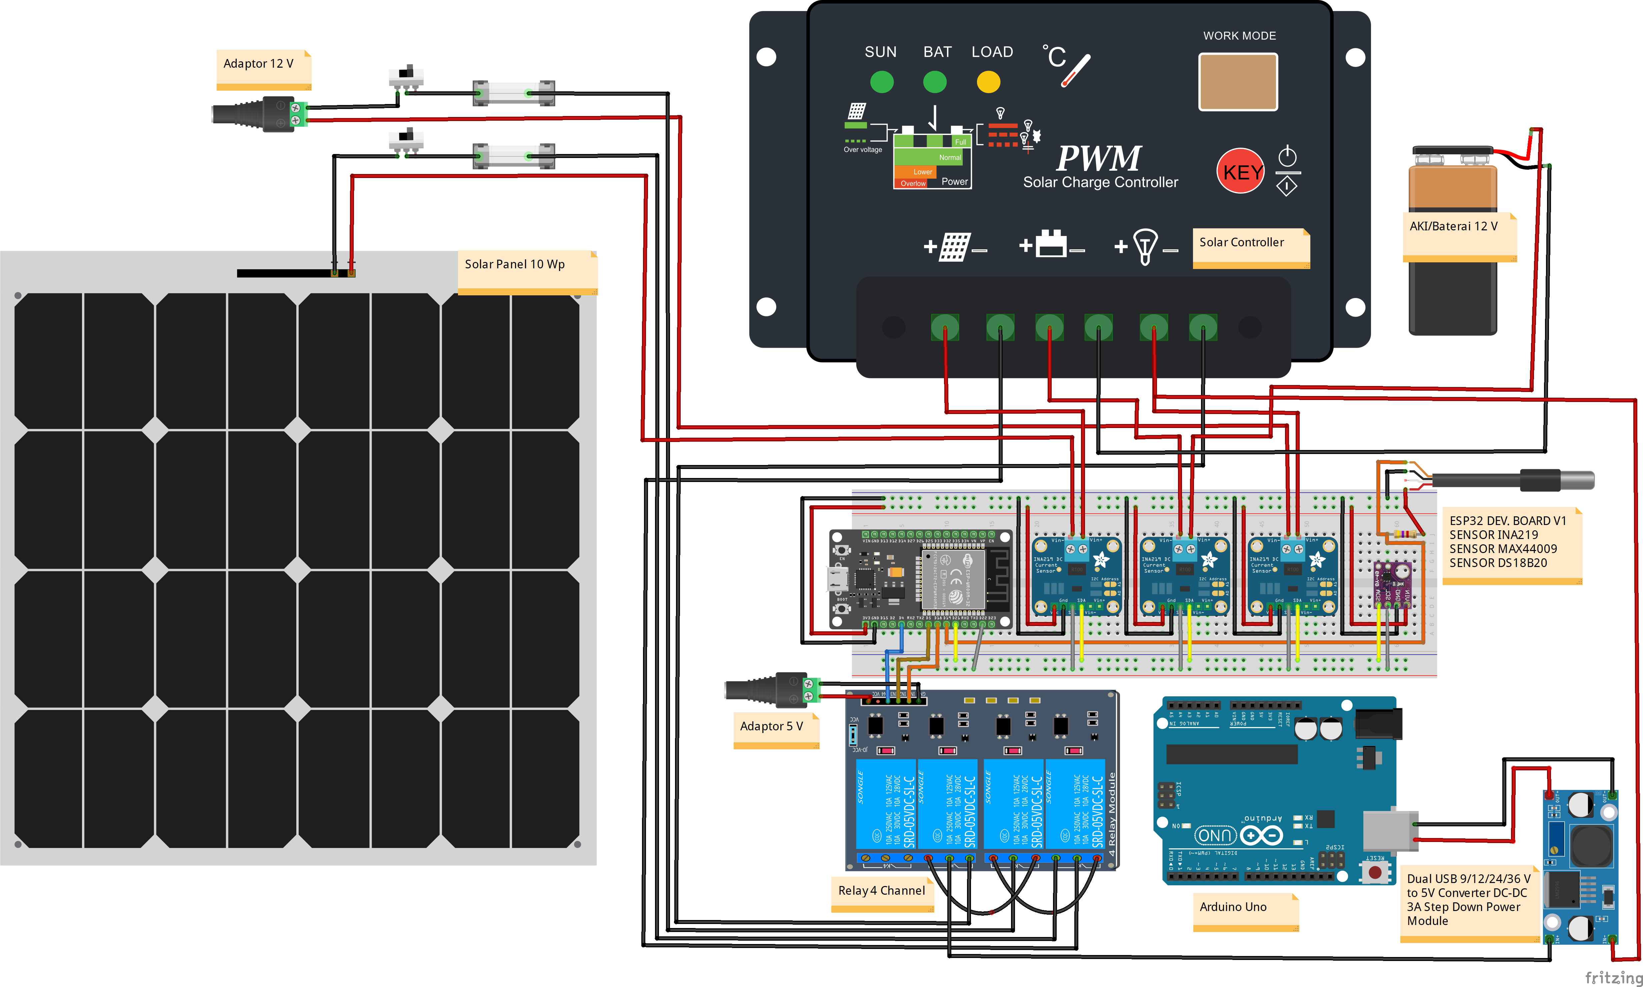

Gambar 3.7 Desain Rangkaian Sistem

### **Pengujian**

Pengujian merupakan bagian yang penting dilakukan karena dapat menjadi tolak ukur bagaimana sistem dapat bekerja dan kekurangan sistem yang perlu diperbaiki lebih lanjut. Pengujian yang dilakukan yaitu :

1. Pengujian Pengisian Baterai

Pengujian pengisian baterai menggunakan solar panel 10 Wp dan baterai 12 volt. Adapun pengujian ini dilakukan untuk mengetahui baterai dalam kondisi pengisian. Pengisian di lakukan ketika kondisi baterai berada di bawah tegangan 12 volt, dengan cara otomatis dan manual. Pengujian pengisian secara otomatis dilakukan untuk mengetahui bahwa pengisian berjalan sesuai dengan pembacaan nilai sensor dan pengisian secara manual dapat dilihat dengan menekan tombol *button* pada *web monitoring*.

1. Pengisian Baterai Secara Otomatis

Kondisi pengisian secara otomatis dengan *Set Relay Auto* dan menjalankan fungsi *handleAutomatis()*. Jika nilai *t_state == 3* maka relai 1, relai 2 dan relai 3 *off* dan menampilkan nilai dari *valuerelay* dan *valuecharger*. Jika nilai *t_state == 4* maka, masuk ke opsi otomatis berjalan ketika nilai parameter memenuhi syarat. Berikut nilai parameter pengisian baterai secara otomatis :

1. Jika nilai *valueLux* di atas 1000 lux maka relai 1 *on*. Relai 2 dan relai 3 *off* danmenampilkan nilai *valuerelay* dan *valuecharger*.
2. Jika nilai *valueLux* di bawah 1000 lux dan nilai *valuebattery* di bawah 12.00 volt maka relai 2 *on*. Relai 1 dan relai 3 *off* dan menampilkan nilai *valuerelay* dan *valuecharger*.
3. Jika nilai *valueLux* di bawah 1000 lux dan nilai *valuebattery* di bawah 11.89 volt maka relai 3 *on*. Relai 1 dan relai 2 *off* dan menampilkan nilai *valuerelay* dan *valuecharger*. Kondisi tidak ada pengisian baterai dan suplai baterai untuk perangkat diputus untuk menghindari baterai *overdischarge* sehingga perangkat di suplai langsung oleh listrik.
4. Jika nilai *valueLux* di atas 1000 lux dan nilai *valuebattery* diatas 14.40 volt maka relai 1, relai 2 dan relai 3 *off*. Menampilkan nilai *valuerelay* dan *valuecharger*. Kondisi baterai penuh, pengisian diputus untuk menghindari baterai *overcharge* sehingga perangkat disuplai oleh baterai.

*Flowchart* pengisian baterai secara otomatis dapat dilihat pada gambar 3.8.



Gambar 3.8 *Flowchart* Pengisian Baterai Secara Otomatis

1. Pengisian Baterai Secara Manual

Pengujian ini untuk mengalihkan pengisian baterai secara otomatis ke pengisian baterai secara manual.

* + 1. Pengisian Baterai dengan Panel Surya

Kondisi pengisian panel surya dengan *Set Relay Panel* dan menjalankan fungsi *handleRELAY1()*. Jika nilai *t_state == 1* maka relai 1 *on* dan relai 2 *off* dan menampilkan nilai *valuerelay* dan *valuecharger*. Jika nilai *t_state == 0* maka relai 1 *off* dan setelah itu menampilkan nilai *valuerelay* dan *valuecharger*.

*Flowchart* pengisian baterai dengan panel surya dapat dilihat pada gambar 3.9.



Gambar 3.9 *Flowchart* Pengisian Baterai dengan Panel Surya

* + 1. Pengisian Baterai Dengan Listrik

Kondisi pengisian listrik dengan *Set Relay Listrik* dan menjalankan fungsi *handleRELAY2()*. Jika nilai *t_state == 1* maka relai 2 *on* dan relai 1 *off* dan menampilkan nilai *valuerelay* dan *valuecharger*. Jika nilai *t_state == 0* maka relai 2 *off* dan setelah itu menampilkan nilai *valuerelay* dan *valuecharger*.

*Flowchart* pengisian baterai dengan listrik dapat dilihat pada gambar 3.10.



Gambar 3.10 *Flowchart* Pengisian Baterai dengan Listrik

* + 1. Tidak Ada Pengisian Baterai

Kondisi tidak ada pengisian baterai dengan *Set Relay Battery* dan menjalankan fungsi *handleRELAY3()*. Jika nilai *t_state == 1* maka relai 3 *on* dan menampilkan nilai *valuerelay* dan *valuecharger*. Jika nilai *t_state == 0* maka relai 3 *off* dan setelah itu muncul tampilan nilai *valuerelay* dan *valuecharger*.

*Flowchart* tidak ada pengisian baterai dapat dilihat pada gambar 3.11.



Gambar 3.11 *Flowchart* Tidak Ada Pengisian Baterai

1. Pengujian Perpindahan Sumber Energi Listrik

Pengujian dilakukan untuk mengetahui perpindahan sumber energi listrik yang digunakan untuk menyuplai perangkat. Pengujian perpindahan sumber energi listrik menggunakan skenario pengujian. Skenario pengujian dibuat merujuk pada penelitian dari Situmorang dan Jatmiko (2018) yang melakukan pengujian perpindahan sumber energi listrik menggunakan pengujian mode manual dan pengujian otomatis.

Penelitian ini terdiri dari dua skenario yang berbeda, sesuai dengan parameter yang telah di tetapkan. Dua skenario tersebut meliputi :

1. Skenario 1

Pengujian ini untuk mengetahui sistem berjalan dengan normal. Pengujian ini dilakukan dengan mengoperasikan alat sistem *monitoring* dan kontrol dalam mode normal dengan mengambil nilai parameter sensor tegangan baterai dan nilai sensor intensitas cahaya matahari. Nilai parameter perpindahan sumber energi listrik secara normal dapat dilihat pada tabel 3.4.

Tabel 3.4 Nilai Parameter Sumber Energi Listrik Secara Normal

|  |  |  |  |
| --- | --- | --- | --- |
| Relai Panel Surya | Relai Listrik | Relai Baterai | Tidak Ada Pengisian |
| Nilai intensitas cahaya matahari lebih besar dari nilai standar (1000 Lux) | Nilai intensitas cahaya matahari lebih kecil dari nilai standar (1000 Lux)  dan  Nilai tegangan baterai lebih kecil dari nilai standar (12.00 Volt) | Nilai intensitas cahaya matahari lebih kecil dari nilai standar (1000 Lux)  dan  Nilai tegangan baterai lebih kecil dari nilai minimum (11.89 Volt) | Nilai intensitas cahaya matahari lebih besar dari nilai standar (1000 Lux)  dan  Nilai tegangan baterai lebih besar dari nilai maksimum (14.40 Volt) |

1. Skenario 2

Pengujian ini dilakukan dengan mengoperasikan alat sistem *monitoring* dan kontrol jauh secara manual dengan cara menekan tombol *button* pada *web interface*. Pengujian ini untuk melakukan perpindahan secara paksa pada saat kondisi normal aktif. Contoh perpindahan secara manual dilakukan ketika kondisi malam hari dan kapasitas baterai semakin berkurang sehingga tidak memungkinkan untuk menyuplai perangkat dan tidak dapat melakukan pengisian.

Berikut kondisi perpindahan energi listrik secara manual dapat dilihat pada tabel 3.5.

Tabel 3.5 Perpindahan Energi Listrik Secara Manual

|  |  |  |  |
| --- | --- | --- | --- |
| Relai Panel Surya | Relai Listrik | Relai Baterai | *Output* |
| ON | OFF | ON | ON |
| ON | OFF | OFF | ON |
| OFF | OFF | ON | ON |
| OFF | ON | OFF | ON |

### **Analisis dan Kesimpulan**

Pada tahapan ini dilakukan analisis terhadap hasil pengukuran dan pengujian tiap parameter dengan melihat referensi, selanjutnya dijadikan bahan dokumen produk akhir dalam penelitian ini. Masalah yang ditemukan dalam proses penelitian turut dijadikan sebagai data hasil penelitian dalam mengembangkan penelitian lebih lanjut.

# BAB IV HASIL DAN PEMBAHASAN

Hasil dari penelitian ini yaitu sistem *monitoring* dan kontrol jauh panel surya pada miniatur stasiun cuaca berbasis *web server* dan ESP32. Sistem ini di rancang agar memudahkan dalam memantau kondisi listrik pada miniatur stasiun cuaca.

Sistem ini di rancang dapat melakukan prosedur perpindahan sumber daya secara otomatis ketika kondisi listrik padam dan kapasitas baterai semakin berkurang. Hal ini dilakukan untuk mencegah terjadinya sistem mati mendadak dikarenakan sumber energi listrik terputus.

## Implementasi

Implementasi dilakukan terdiri dari 2 bagian, yaitu implementasi perangkat keras dan implementasi perangkat lunak.

### Perangkat Keras

Implementasi perangkat keras meliputi penggunaan perangkat yang digunakan. Mengetahui alur kerja perangkat dari mikrokontroler untuk melakukan pembacaan sensor, pengendalian relai dan pengiriman data ke server. Prototipe sistem yang telah dibuat dapat dilihat pada gambar 4.1.

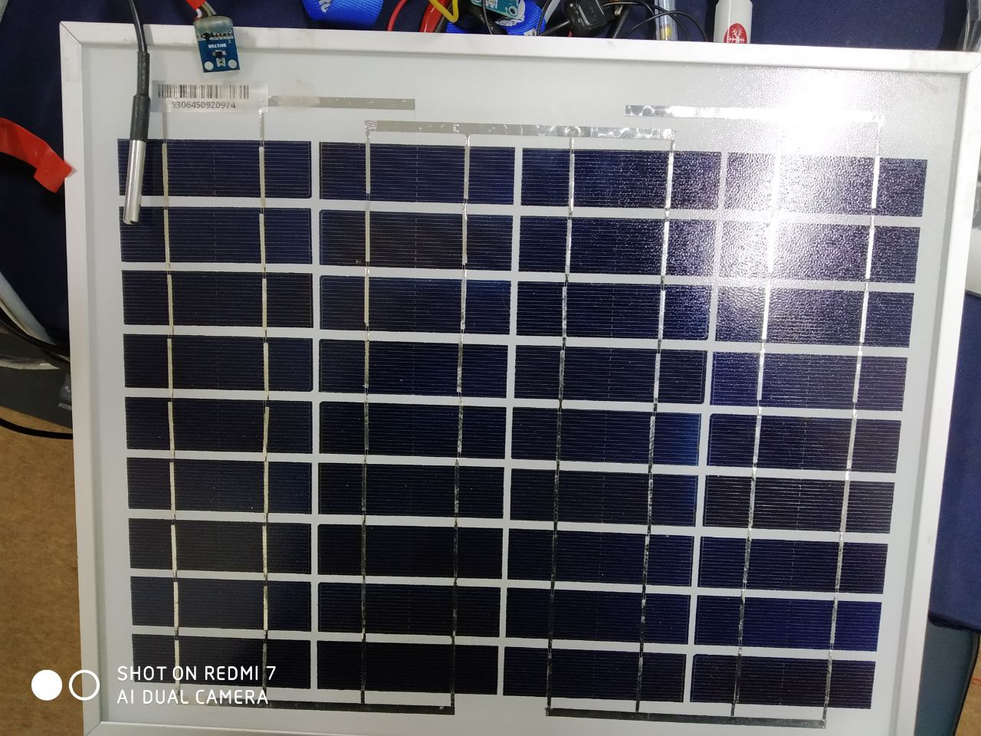

Gambar 4.1 Prototipe Sistem (a)

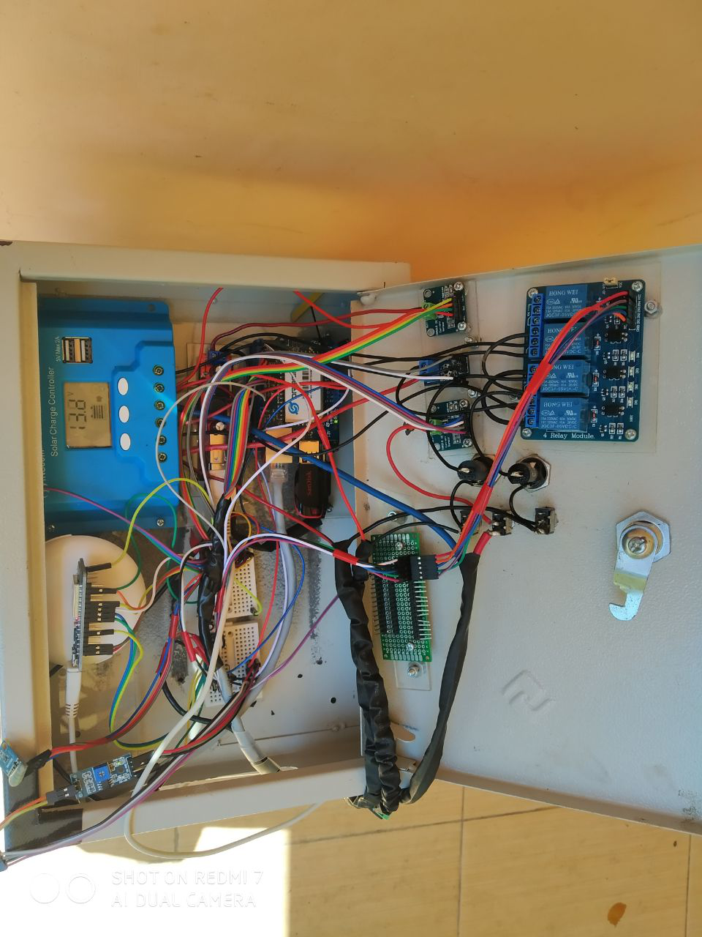

Gambar 4.1 Prototipe Sistem (b)

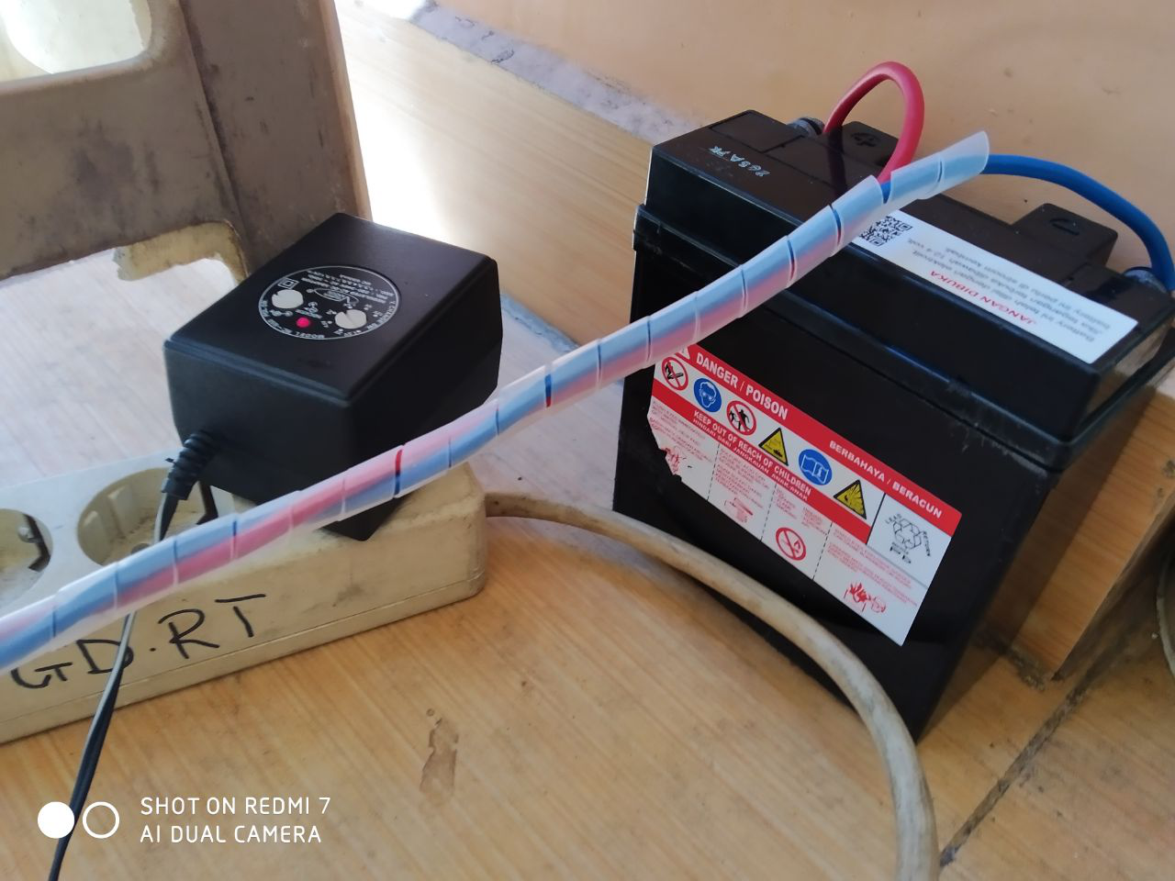

Gambar 4.1 Prototipe Sistem (c)

Keterangan :

1. Panel surya 10 Wp.
2. Sensor temperatur (DS18B20).
3. Sumber energi dari panel surya.
4. Sambungan baterai aki.
5. Sumber energi dari listrik.
6. Mikrokontroler ESP32.
7. Sensor intensitas cahaya (MAX44009).
8. *Charger Controller*.
9. Sensor tegangan, arus dan daya (INA219).
10. Relai 4 *Channel.*
11. Adaptor 12 Volt sebagai sumber listrik cadangan apabila tegangan baterai tidak mencukupi untuk menyuplai perangkat.
12. Baterai untuk menyuplai energi listrik.

### Perangkat Lunak

Implementasi perangkat lunakbertujuan untuk penerapan dan penggunaan aplikasi ke dalam sistem.

1. Konfigurasi Software
2. Program Arduino

Penggunaan *library*, inisialisasi variabel sensor dan inisialisasi tujuan pengiriman data pada program Arduino dapat dilihat pada gambar 4.2 dan gambar 4.3.

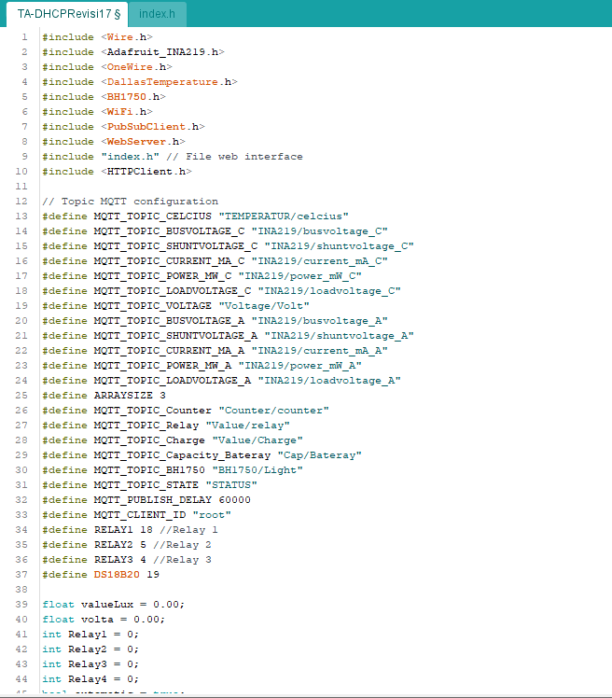

Gambar 4.2 Penggunaan *Library* dan Inisialisasi Variabel Data Sensor

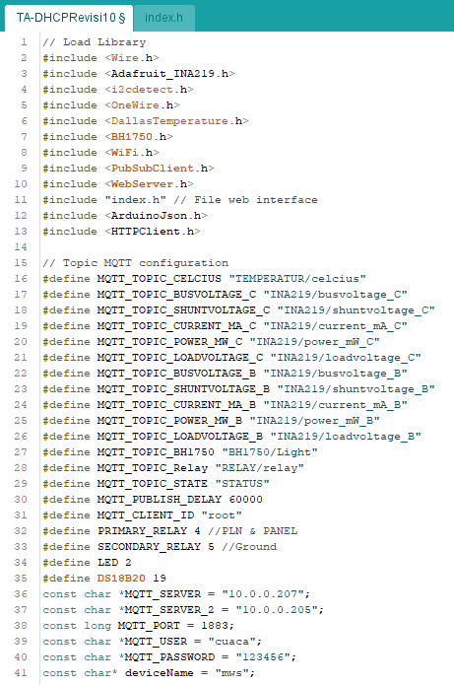

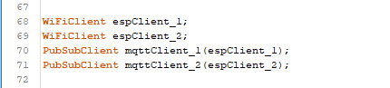

Gambar 4.3 Inisialisasi Tujuan Pengiriman Data ke Server

1. Program *Lumen* *Microframework.*

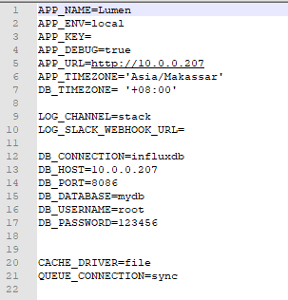

Gambar 4.4 Pengaturan *file .env Lumen Microframework*

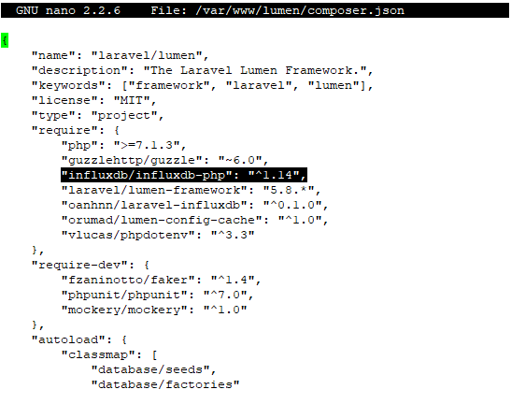

Gambar 4.5 Pengaturan *file composer.json Lumen Microframework*

1. Visualisasi Data
2. Menu *Home*

Menu *Home* menampilkan data informasi tegangan, arus dan daya. Selain itu menampilkan status seperti temperatur permukaan panel, nilai intensitas cahaya, jumlah data yang masuk serta informasi status pengisian seperti pada gambar 4.6.

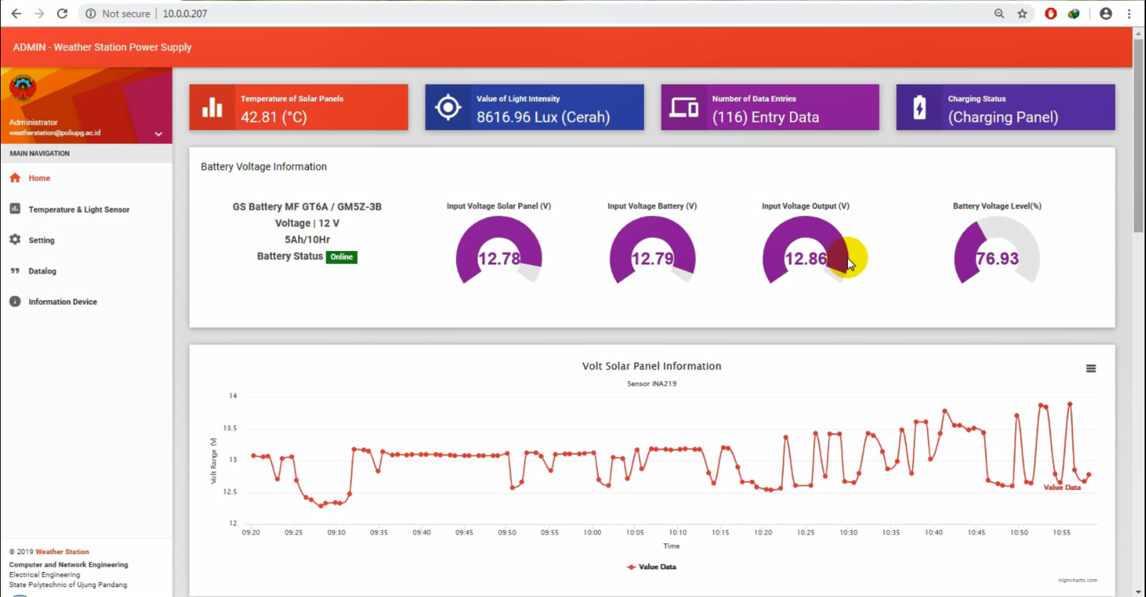

Gambar 4.6 Tampilan Menu *Home*

1. Menu *Temperature and Light Sensor*

Menu *Temperature and Ligth Sensor* menampilkan informasi mengenai temperatur permukaan panel surya dan informasi intensitas cahaya matahari. Tampilan menu *temperature and ligth sensor* dapatdilihat pada gambar 4.7.

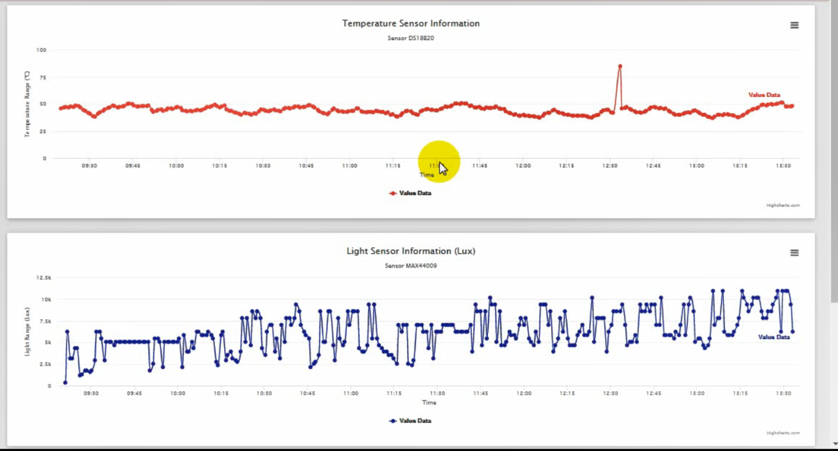

Gambar 4.7 Tampilan *Temperature and Light*

1. Menu *Setting*

Menu *Setting* menampilkan informasi mengenai pengaturan penggunaan sumber energi listrik. Tampilan menu *Setting* dapatdilihat pada gambar 4.8.

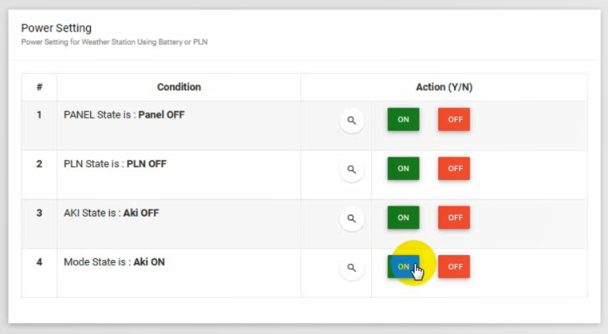

Gambar 4.8 Tampilan Menu *Setting*

1. Menu *Data Log*

Menu *Data Log* untuk menampilkan semua data yang telah tersimpan di *database* dalam bentuk tabel. Tampilan menu *data log* dapat dilihat pada gambar 4.9.

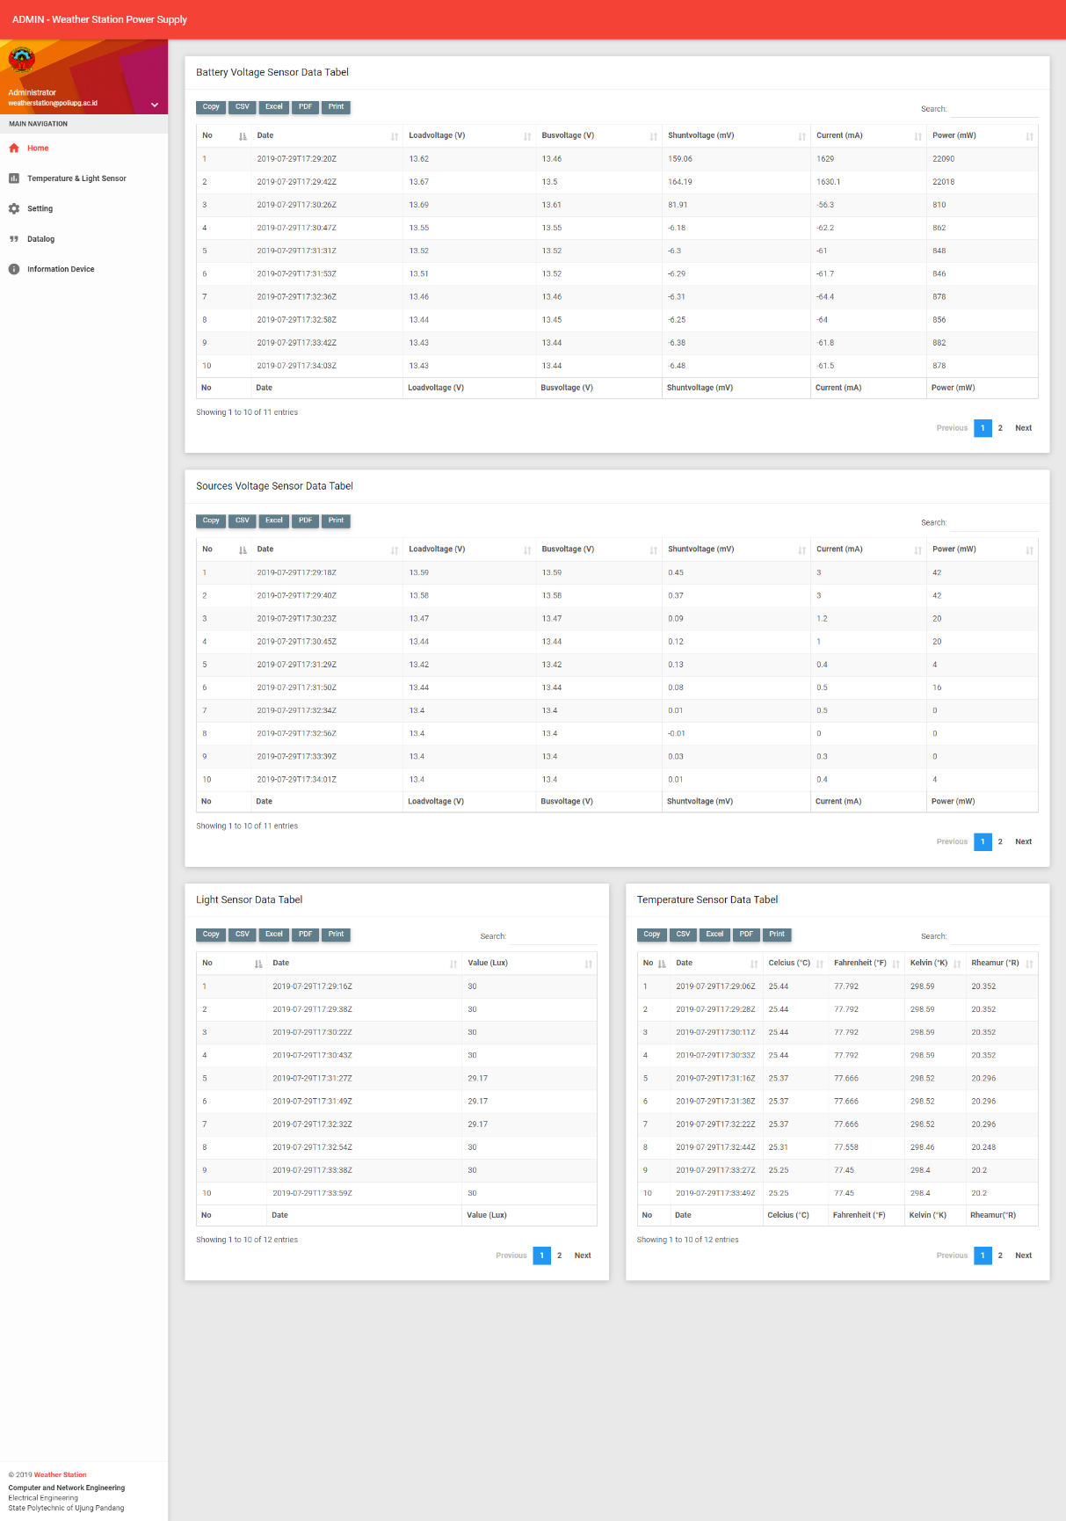

Gambar 4.9 Tampilan Menu *Data Log*

1. Menu *Information Device*

Menu *Information Device* untuk menampilkan semua perangkat mulai panel surya, sensor aktuator dll yang digunakan pada penelitian ini. Tampilan menu *information device* dapat dilihat pada gambar 4.10.

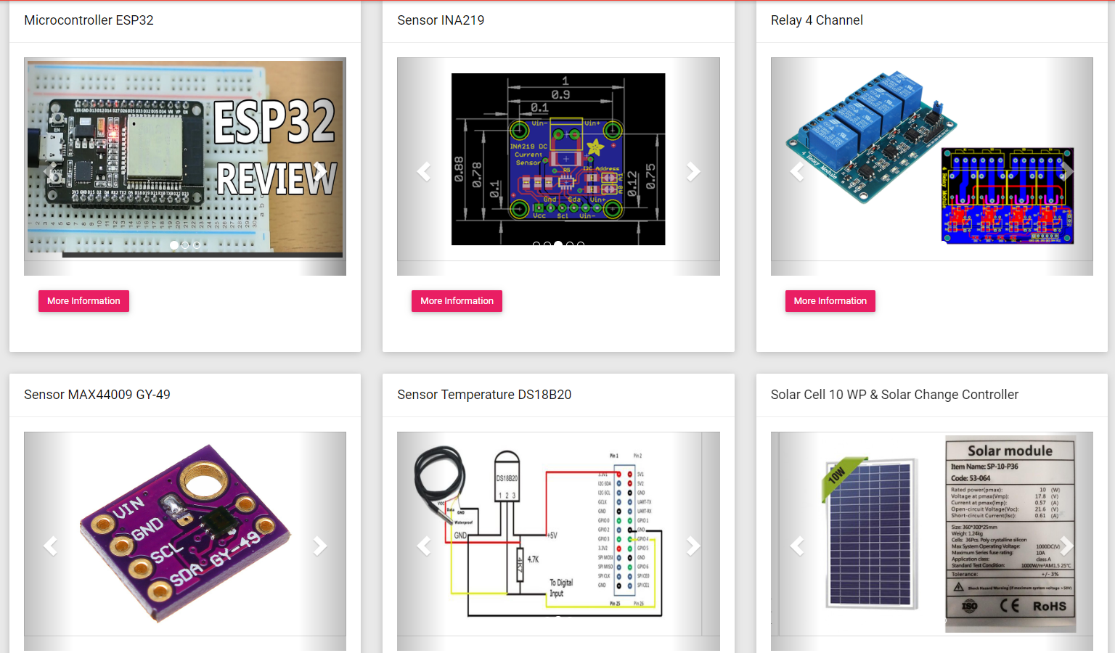

Gambar 4.10 Tampilan Menu *Information Device*

## Pengujian

### Pengujian Pengisian Baterai

* 1. Pengujian Pengisian Baterai Secara Otomatis

Pengujian pengisian baterai secara otomatis untuk melihat pengisian berjalan dengan otomatis sesuai dengan nilai sensor yang terbaca. Pengujian pengisian dilakukan pada kondisi cuaca cerah dan memungkinkan untuk melakukan pengisian. Pengujian dilakukan selama 12 jam pada tanggal 16 Agustus 2019 mulai jam 08:30 WITA sampai jam 20:00 WITA dan waktu pengambilan data setiap 30 menit. Berikut hasil pengujian pengisian baterai dapat dilihat pada tabel 4.1.

Tabel 4.1 Tabel Pengujian Pengisian Baterai Secara Otomatis

|  |  |  |  |  |  |  |  |  |  |  |  |  |
| --- | --- | --- | --- | --- | --- | --- | --- | --- | --- | --- | --- | --- |
| *Time*  (Bulan/Tgl/Tahun Jam) | Tegangan Solar Panel (V) | Tegangan Baterai (V) | Ampere Baterai  (mA) | Power Baterai  (mW) | Tegangan Listrik (V) | Ampere Listrik (mA) | Power Listrik (mW) | Light (lux) | Temperatur (oC) | Relai | *Output* atau  Suplai | Mode |
| 8/16/2019 8:30 | 14.72 | 13.21 | 222.6 | 2896 | 13.19 | -62.9 | 836 | 9180 | 39.25 | 6 | 2 | Otomatis |
| 8/16/2019 9:00 | 14.73 | 13.28 | 287.6 | 4234 | 13.26 | -90 | 1236 | 15572.5 | 44.63 | 6 | 2 | Otomatis |
| 8/16/2019 9:30 | 14.84 | 12.64 | -74.7 | 950 | 12.62 | -95.2 | 1242 | 54612.5 | 50.81 | 6 | 2 | Otomatis |
| 8/16/2019 10:00 | 14.71 | 12.59 | -71.6 | 944 | 12.55 | -98.5 | 1242 | 54612.5 | 51.69 | 6 | 2 | Otomatis |
| 8/16/2019 10:30 | 14.74 | 13.45 | -73.6 | 944 | 12.53 | -62.9 | 800 | 54612.5 | 54 | 6 | 2 | Otomatis |
| 8/16/2019 11:00 | 15.74 | 13.49 | 485.9 | 6764 | 13.44 | -62.1 | 826 | 54612.5 | 54.06 | 6 | 2 | Otomatis |
| 8/16/2019 11:30 | 15.91 | 13.6 | 539.5 | 7236 | 13.49 | -58.9 | 802 | 54612.5 | 47.44 | 6 | 2 | Otomatis |
| 8/16/2019 12:00 | 15.02 | 13.75 | 532.9 | 7186 | 13.59 | -60 | 810 | 54612.5 | 52.56 | 6 | 2 | Otomatis |
| 8/16/2019 12:30 | 16.22 | 14.02 | 523.1 | 7190 | 13.75 | -56.2 | 810 | 54612.5 | 52.19 | 6 | 2 | Otomatis |
| 8/16/2019 13:00 | 17.51 | 14.09 | 478 | 6662 | 14.03 | -57.6 | 820 | 54612.5 | 52.75 | 6 | 2 | Otomatis |
| 8/16/2019 13:30 | 17.8 | 14.78 | 420.2 | 6288 | 14.06 | -56.9 | 874 | 54612.5 | 53.25 | 6 | 2 | Otomatis |
| 8/16/2019 14:00 | 17.72 | 13.95 | 341.2 | 5374 | 14.72 | -53.2 | 872 | 54612.5 | 52.69 | 0 | 2 | Otomatis |
| 8/17/2019 14:30 | 17.78 | 13.65 | 310.4 | 4964 | 14.31 | -49.5 | 750 | 54612.5 | 51.63 | 0 | 2 | Otomatis |
| 8/18/2019 15:01 | 16.5 | 13.41 | -20.9 | 330 | 14.4 | -45.8 | 628 | 31750 | 50.12 | 0 | 2 | Otomatis |
| 8/19/2019 15:31 | 15.65 | 13.5 | -15.9 | 250 | 14.49 | -42.1 | 506 | 17500 | 48.61 | 0 | 2 | Otomatis |
| 8/20/2019 16:01 | 14.55 | 13.6 | -11.9 | 223 | 14.08 | -38.4 | 584 | 8500 | 47.1 | 0 | 2 | Otomatis |
| 8/21/2019 16:31 | 14.4 | 13.5 | -13.9 | 200 | 13.5 | -34.7 | 462 | 610 | 45.59 | 0 | 2 | Otomatis |
| 8/22/2019 17:02 | 13.3 | 13.3 | -12.9 | 223 | 13.26 | -31 | 440 | 321 | 44.08 | 0 | 2 | Otomatis |
| 8/23/2019 17:32 | 12.5 | 12.0 | -19.9 | 392 | 12.0 | -27.3 | 310 | 140 | 42.57 | 0 | 2 | Otomatis |
| 8/16/2019 18:00 | 13.1 | 13.09 | -19.9 | 266 | 13.1 | -6.8 | 88 | 33.33 | 27.19 | 2 | 2 | Otomatis |
| 8/16/2019 18:30 | 12.08 | 12.05 | -11.5 | 140 | 12.06 | -31.5 | 380 | 27.5 | 27.13 | 2 | 2 | Otomatis |
| 8/16/2019 19:00 | 12.05 | 12.05 | -11.6 | 140 | 12.06 | -32.4 | 390 | 28.33 | 27.13 | 2 | 2 | Otomatis |
| 8/16/2019 19:30 | 12.05 | 12 | -12 | 142 | 12 | -32.4 | 390 | 28.33 | 27 | 2 | 2 | Otomatis |
| 8/16/2019 20:00 | 12.08 | 12.1 | -19.5 | 262 | 13.03 | -6.6 | 88 | 28.33 | 25.12 | 2 | 2 | Otomatis |

Keterangan Relai dan *Output* atau suplai:

|  |  |  |
| --- | --- | --- |
| 1 : Listrik ON | 3 : Panel OFF | 5 : Aki OFF |
| 2 : Aki ON | 4 : Listrik OFF | 6 : Panel ON |
| 0 : Tidak ada pengisian |  |  |

Pada tabel 4.1, mode otomatis berjalan dengan menggunakan beberapa parameter untuk menjalankan proses perpindahan pengisian baterai. Parameter perpindahan seperti yang telah diuraikan pada Sub bab 3.3.5. Pembacaan nilai arus pada sensor INA219 bekerja dua arah di mana bernilai negatif apabila terdapat beban listrik dan bernilai positif jika tidak ada beban listrik.

* 1. Pengujian Pengisian Baterai Secara Manual

Pengujian pengisian baterai secara manual untuk melihat pengisian baterai berjalan dengan menekan tombol *button* pada *web monitoring.* Pengujian pengisian dilakukan pada kondisi malam hari pada saat kapasitas baterai semakin berkurang dan tidak memungkinkan untuk melakukan pengisian baterai dengan panel surya. Pengujian dilakukan selama 12 jam pada tanggal 16 Agustus 2019 mulai jam 20:30 WITA sampai dengan tanggal 17 Agustus 2019 jam 08:00 WITA dan waktu pengambilan data setiap 30 menit. Berikut hasil pengujian pengisian baterai secara manual dapat dilihat pada tabel 4.2.

Tabel 4.2 Tabel Pengujian Pengisian Baterai Secara Manual

|  |  |  |  |  |  |  |  |  |  |  |  |  |
| --- | --- | --- | --- | --- | --- | --- | --- | --- | --- | --- | --- | --- |
| *Time*  (Bulan/Tgl/Tahun Jam) | Tegangan Solar Panel (V) | Tegangan Baterai (V) | Ampere Baterai  (mA) | Power Baterai  (mW) | Tegangan Listrik (V) | Ampere Listrik (mA) | Power Listrik (mW) | Light (lux) | Temperatur (oC) | Relai | *Output* atau  Suplai | Mode |
| 8/16/2019 20:30 | 12.15 | 12.5 | -11.4 | 138 | 12.06 | -31.9 | 390 | 0.83 | 24.81 | 2 | 2 | Manual |
| 8/16/2019 21:00 | 12.13 | 12.5 | -11.6 | 140 | 12.05 | -32.4 | 400 | 3.33 | 24.87 | 2 | 2 | Manual |
| 8/16/2019 21:30 | 12.11 | 13 | -18.8 | 256 | 13 | -6.8 | 86 | 3.33 | 24.87 | 2 | 2 | Manual |
| 8/16/2019 22:00 | 12.15 | 12.05 | -11.3 | 134 | 12.05 | -31.5 | 390 | 3.33 | 24.87 | 0 | 1 | Manual |
| 8/16/2019 22:30 | 12.13 | 12.05 | -11.6 | 138 | 12.06 | -32.2 | 394 | 3.33 | 25 | 2 | 0 | Manual |
| 8/16/2019 23:00 | 12.11 | 12.98 | -19.8 | 262 | 12.98 | -6.6 | 88 | 3.33 | 24.69 | 0 | 1 | Manual |
| 8/16/2019 23:30 | 12.09 | 12.98 | -20.6 | 252 | 12.98 | -6.6 | 86 | 3.33 | 24.94 | 0 | 1 | Manual |
| 8/17/2019 0:00 | 12.09 | 12.97 | -20.1 | 250 | 12.98 | -6.7 | 88 | 3.33 | 25.5 | 2 | 2 | Manual |
| 8/17/2019 0:30 | 12.15 | 12.98 | -11.3 | 138 | 12.05 | -31.9 | 390 | 2.5 | 26.12 | 0 | 1 | Manual |
| 8/17/2019 1:00 | 12.09 | 12.05 | -18.4 | 246 | 12.98 | -6.7 | 88 | 2.5 | 26.44 | 2 | 2 | Manual |
| 8/17/2019 1:30 | 12.09 | 12.97 | -19.7 | 258 | 12.98 | -6.7 | 88 | 2.5 | 26.62 | 0 | 1 | Manual |
| 8/17/2019 2:00 | 12.09 | 12.97 | -18.7 | 252 | 12.97 | -6.4 | 88 | 2.5 | 26.75 | 2 | 2 | Manual |
| 8/17/2019 2:30 | 12.13 | 12.97 | -11.2 | 134 | 12.04 | -32.3 | 386 | 3.33 | 26.81 | 2 | 2 | Manual |
| 8/17/2019 3:00 | 12.11 | 12.02 | -11.5 | 138 | 12.05 | -32.2 | 390 | 3.33 | 26.87 | 2 | 2 | Manual |
| 8/17/2019 3:30 | 12.16 | 12.01 | -11.4 | 140 | 12.01 | -64.5 | 780 | 3.33 | 26.87 | 2 | 2 | Manual |
| 8/17/2019 4:00 | 12.22 | 11.96 | -11.3 | 138 | 12.01 | -65.7 | 802 | 3.33 | 26.94 | 2 | 2 | Manual |
| 8/17/2019 4:30 | 12.27 | 12.01 | -11.3 | 134 | 12.01 | -66.3 | 792 | 3.33 | 27 | 2 | 2 | Manual |
| 8/17/2019 5:00 | 12.3 | 12.06 | -11.3 | 139 | 12.2 | -66.9 | 850 | 3.8 | 27.1 | 2 | 2 | Manual |
| 8/17/2019 5:30 | 12.33 | 12.1 | -11 | 130 | 12.39 | -67.5 | 825 | 4.27 | 27.2 | 2 | 2 | Manual |
| 8/17/2019 6:00 | 12.36 | 12.16 | -11.2 | 135 | 12.58 | -68.1 | 850 | 4.74 | 27.3 | 2 | 2 | Manual |
| 8/17/2019 6:30 | 12.39 | 12.21 | -11.22 | 137 | 12.77 | -68.7 | 860 | 718.21 | 27.4 | 2 | 2 | Manual |
| 8/17/2019 7:00 | 12.42 | 12.26 | -11.31 | 138 | 12.96 | -69.3 | 881 | 1536 | 27.5 | 2 | 2 | Manual |
| 8/17/2019 7:30 | 12.45 | 12.3 | -11.35 | 140 | 12.15 | -69.9 | 911 | 2304.15 | 27.6 | 2 | 2 | Manual |
| 8/17/2019 8:00 | 12.48 | 12.36 | -11.3 | 140 | 12.15 | -70.5 | 910 | 5826 | 27.7 | 2 | 2 | Manual |

Keterangan Relai dan *Output* atau suplai:

|  |  |  |
| --- | --- | --- |
| 1 : Listrik ON | 3 : Panel OFF | 5 : Aki OFF |
| 2 : Aki ON | 4 : Listrik OFF | 6 : Panel ON |
| 0 : Tidak ada pengisian |  |  |

Pada tabel 4.2, proses pengisian baterai dengan mode manual dilakukan dengan menekan tombol *button* pada *web monitoring*. Dalam pengujian ini, baterai dijaga agar tidak mencapai level tegangan minimum yakni 11,89 volt. Hal ini dilakukan agar apabila baterai terlalu sering mencapai kondisi kosong akan menyebabkan *sulfasi* baterai sehingga baterai akan cepat rusak.

### Pengujian Perpindahan Sumber Energi Listrik

Hasil dari perpindahan sumber energi listrik seperti yang telah diuraikan pada Sub bab 3.3.5 terdiri dari dua skenario.

* 1. Pengujian Skenario 1

Mengambil nilai sensor tegangan baterai dan nilai sensor intensitas cahaya matahari.

* + - 1. Relai Panel Surya

Relai panel surya aktif ketika nilai intensitas cahaya di atas nilai 1000 lux. Pengambilan data mulai tanggal 18 Agustus 2019 jam 07:30 WITA sampai jam 15:30 WITA. Tampilan relai panel surya aktif dapat dilihat pada gambar 4.11.

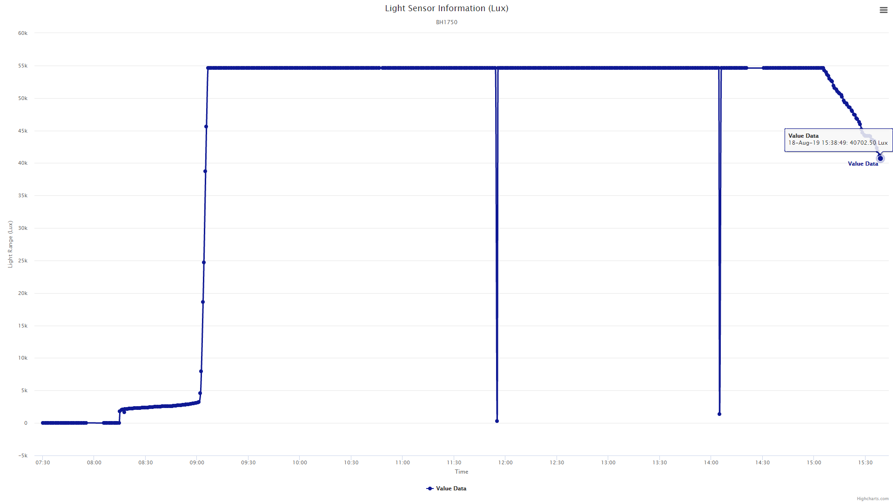

Gambar 4.11 Relai Panel Aktif

Pada gambar 4.11, relai panel aktif pada saat nilai intensitas cahaya matahari di atas nilai 1000 lux. Kondisi di atas dapat melakukan proses pengisian pada baterai. Kondisi relai panel surya tidak melakukan pengisian baterai pada saat nilai intensitas cahaya dibawah 500 lux dan kondisi gelap dan menjelang malam hari.

* + - 1. Relai Listrik

Relai Listrik aktif ketika nilai intensitas cahaya di bawah nilai 1000 lux dan tegangan di bawah 12 volt. Pengambilan data mulai tanggal 23 Agustus 2019 jam 00:00 WITA sampai jam 07:15 WITA. Tampilan relai listrik aktif dapat dilihat pada gambar 4.12.

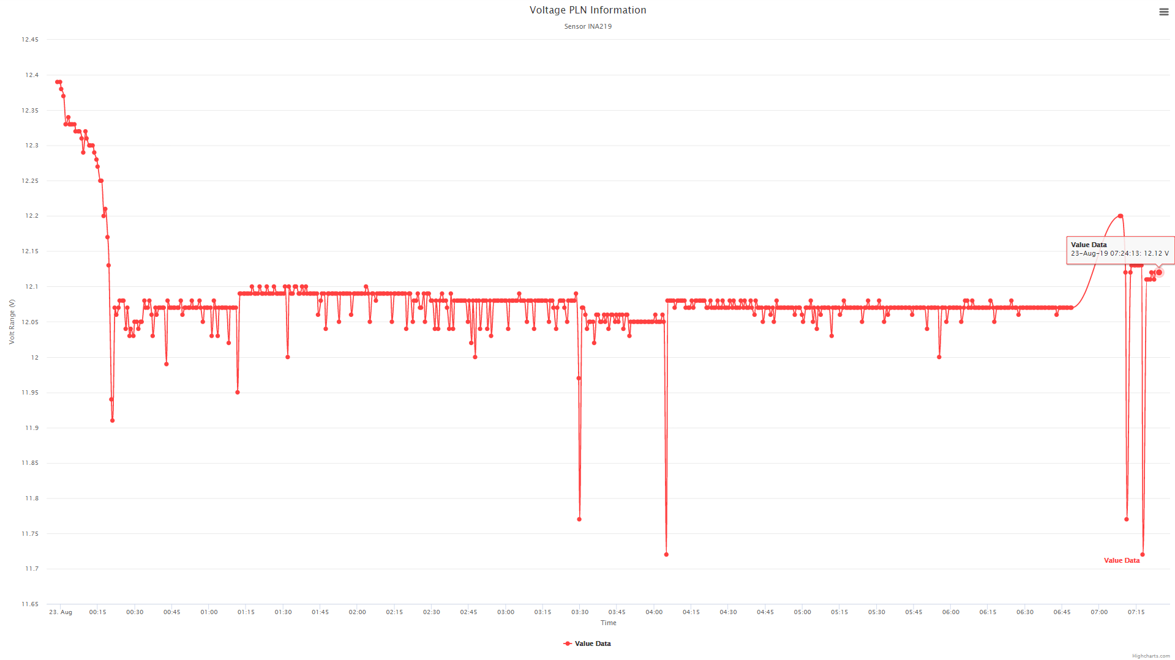

Gambar 4.12 Relai Listrik Aktif

Pada gambar 4.12, relai listrik aktif ketika tegangan baterai telah mencapai 12 volt. Kondisi ini aktif ketika pengisian baterai dengan panel surya tidak dapat dilakukan sehingga menggunakan sumber listrik dari PLN. Penggunaan sumber listrik PLN tidak menambah level tegangan baterai karena sumber tegangan hanya 12 volt.

* + - 1. Relai Baterai

Relai baterai aktif ketika nilai tegangan di bawah 11.89 volt. Pengambilan data mulai tanggal 23 Agustus 2019 jam 00:00 WITA sampai jam 07:15 WITA. Tampilan relai baterai aktif dapat dilihat pada gambar 4.13.

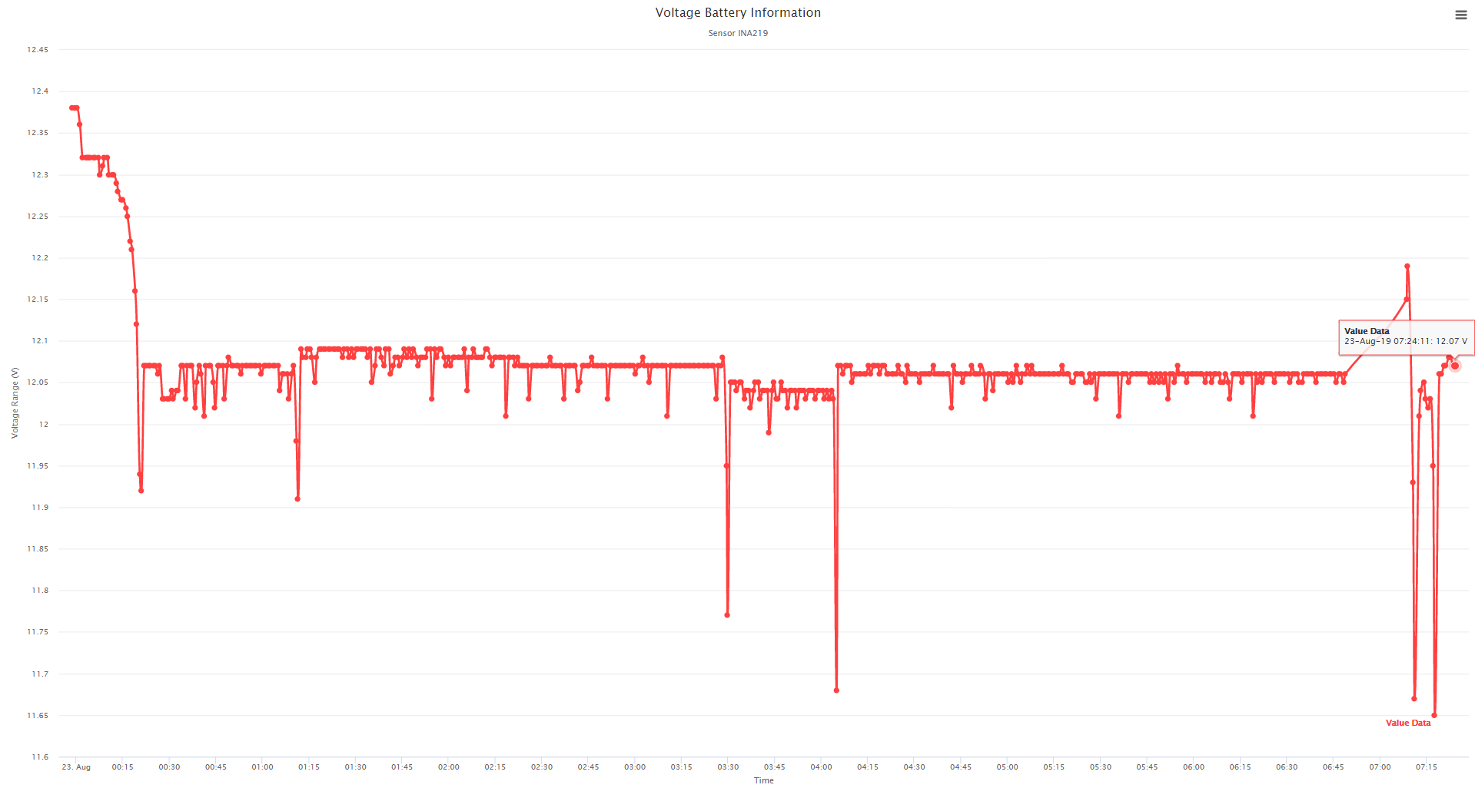

Gambar 4.13 Relai Baterai Aktif

Pada gambar 4.13, relai baterai aktif ketika baterai mencapai level tegangan minimum 11,89 volt. Kondisi ini, penggunaan baterai untuk menyuplai perangkat diputus dan dialihkan ke sumber PLN dengan tegangan 12 volt.

* + - 1. Tidak Ada Pengisian

Nilai intensitas cahaya matahari lebih besar dari nilai standar (1000 lux) dan nilai tegangan baterai lebih besar dari nilai tegangan baterai di atas 14.40 volt. Pengambilan data mulai tanggal 23 Agustus 2019 jam 08:30 WITA sampai jam 13:15 WITA. Tampilan tidak ada pengisian dapat dilihat pada gambar 4.14.

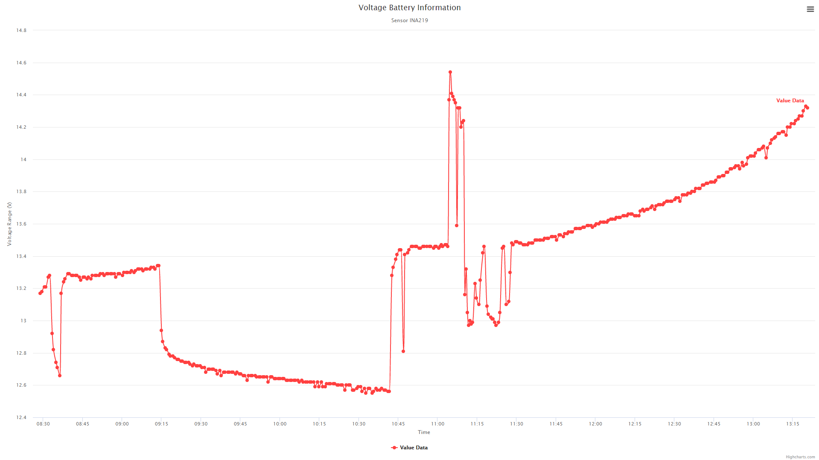

Gambar 4.14 Tidak ada Pengisian

Pada gambar 4.14, tidak ada pengisian ketika nilai tegangan baterai di atas 14,40 volt. Sehingga penggunaan baterai digunakan untuk menyuplai perangkat sekaligus mencegah baterai mengalami *overcharge*.

* 1. Pengujian Skenario 2

Pengujian secara manual dengan menekan tombol *button* pada *web monitoring*. Pengujian ini dilakukan untuk memindahkan sumber energi dari mode normal ke mode manual dengan menekan tombol pada *web monitoring.* Pengambilan data dengan mengaktifkan relai aki pada saat mode normal aktif. Tampilan perpindahan sumber energi listrik secara manual dapat dilihat pada gambar 4.15.

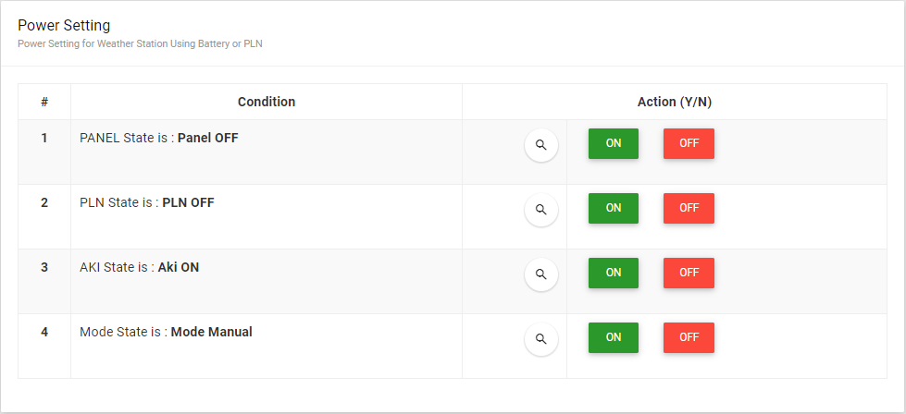

Gambar 4.15 Perpindahan Sumber Energi Listrik Secara Manual

Pada gambar 4.15, perpindahan sumber energi listrik secara manual berjalan dengan menekan tombol *button* pada *web monitoring*. *Web monitoring* untuk mengatur dan mengontrol perpindahan sumber energi listrik secara jarak jauh.

# BAB V KESIMPULAN DAN SARAN

## Kesimpulan

Dari proses perancangan, implementasi, serta pengujian dapat ditarik kesimpulan sebagai berikut:

Penggunaan dua sumber energi listrik untuk mendukung ketersediaan sumber listrik stasiun cuaca melalui *web server* telah berhasil diterapkan untuk mencegah terjadinya sistem mati mendadak dikarenakan sumber daya terputus.

Penelitian ini menghasilkan sistem *monitoring* dan kontrol jauh yang dapat melakukan pergantian sumber energi utama ke sumbar energi cadangan secara otomatis. Ketika tegangan sumber arus utama padam, sistem mampu melakukan perpindahan sumber energi ke sumber utama kembali ketika sumber utama hidup kembali. Sistem juga mampu melakukan pergantian secara manual menggunakan *web server* yang dapat dikontrol dari jarak jauh. Ketika baterai mencapai tegangan di atas 14,40 volt, maka proses pengisian berhenti dan sistem menggunakan energi listrik dari baterai. Ketika tegangan baterai terbaca 11,89 volt. maka kembali melakukan proses pengisian baterai.

Hasil sistem informasi energi listrik pada miniatur stasiun cuaca dapat menampilkan informasi mengenai tegangan, arus, daya, temperatur dan intensitas cahaya matahari dalam bentuk visualisasi grafis secara *real time*.

## Saran

Dalam perancangan sistem ini masih terdapat kekurangan sehingga dapat dilakukan perbaikan atau pengembangan selanjutnya.

1. Penggunaan *solar tracker* untuk mengoptimalkan penyerapan energi matahari pada panel surya.
2. Mengintegrasikan sistem dengan aplikasi *smartphone* *andriod/iOS* agar lebih praktis dalam mengontrol dan pemantauan sistem.

# DAFTAR PUSTAKA

Adrinta, M. A. *dkk.* (2017) “Sensor,” *Universitas Sumatera Utara. Medan*.

Afif, M. T. dan Pratiwi, I. A. P. (2015) “Analisis perbandingan baterai lithium-ion, lithium-polymer, lead acid dan nickel-metal hydride pada penggunaan mobil listrik - review,” *Rekayasa Mesin*, 6(2), hal. 95–99. Tersedia pada: https://rekayasamesin.ub.ac.id/index.php/rm/article/view/365/289.

Agustian, A. (2009) *Rancang Bangun Miniatur Stasiun Cuaca Berbasis Mikrokontroler*, *Skripsi*. FMIPA UI. Universitas Indonesia. Depok.

Ardhi, F. Z. (2011) *Rancang Bangun Charge Controller Pembangkit Listrik Tenaga Surya*, *Skripsi*. FT UI, Universitas Indonesia. Depok.

Bhuvaneswari, V. dan Porkodi, R. (2014) “The internet of things (IOT) applications and communication enabling technology standards: An overview,” *Proceedings - 2014 International Conference on Intelligent Computing Applications, ICICA 2014*, (October 2017), hal. 324–329. doi: 10.1109/ICICA.2014.73.

Buchmann, I. (2019) *Measuring State-of-charge - Battery University*. Tersedia pada: https://batteryuniversity.com/learn/article/how_to_measure_state_of_charge (Diakses: 3 Agustus 2019).

Cahyati, S. N. A. (2018) *Rancang Bangun Miniatur Stasiun Cuaca*, *Skripsi*. Teknik Informatika, Universitas Hasanuddin.

Chenni, R., Makhlouf, M. dan Bouzid, A. (2007) “A detailed modeling method for photovoltaic cells,” *Energy*, 32(9), hal. 1724–1730. doi: 10.1016/j.energy.2006.12.006.

Dissanayake, N. R. dan Dias, K. A. (2017) “Web-based Applications: Extending the General Perspective of the Service of Web,” (March 2018).

Espressif Systems (2018) *ESP32 Modules and Boards — ESP-IDF Programming Guide v3.1 documentation*. Tersedia pada:

https://docs.espressif.com/projects/esp-idf/en/v3.1/hw-reference/modules-and-boards.html#wroom-and-wrover-modules (Diakses: 3 Agustus 2019).

Fachri, M. R., Sara, I. D. dan Away, Y. (2015) “Pemantauan Parameter Panel Surya Berbasis Arduino secara Real Time,” *Jurnal Rekayasa Elektrika*, 11(4), hal. 123. doi: 10.17529/jre.v11i3.2356.

Fuentes, M. *dkk.* (2014) “Design of an accurate, low-cost autonomous data logger for PV system monitoring using ArduinoTM that complies with IEC standards,” *Solar Energy Materials and Solar Cells*. Elsevier, 130, hal. 529–543. doi: 10.1016/j.solmat.2014.08.008.

Gunarta, L. (2011) *Mengenal Sensor dan Actuator*. Tersedia pada: http://skp.unair.ac.id/repository/Guru-Indonesia/MengenalSensordan_lilikgunarta_12437.pdf (Diakses: 3 Agustus 2019).

Hussain, A. *dkk.* (2016) *Programming a Microcontroller*, *International Journal of Computer Applications*. doi: 10.5120/ijca2016912310.

Kamil, M. (2016) “Pengaruh Temperatur Baterai Pada Solar Charger Controller (SCC) Pada PLTS,” *MENARA Ilmu*, Vol. X, hal. 153–158.

Kodali, R. K. dan Mandal, S. (2017) “IoT Based Weather Station,” *2016 International Conference on Control Instrumentation Communication and Computational Technologies, ICCICCT 2016*, (December 2016), hal. 680–683. doi: 10.1109/ICCICCT.2016.7988038.

Kuncoro, C. B. D. *dkk.* (2017) “Pengembangan Sistem Monitoring Mini Showcase Bertenaga Listrik Hybrid Berbasis Aplikasi Android,” *Seminar Nasional Teknik, Komputer dan Rekayasa, Politeknik Negeri Bandung, Bandung, Jawa Barat*, 59–66.

Maxim Integrated (2011) “MAX44009 - Industry’s Lowest-Power Ambient Light Sensor with ADC,” *Datasheet PDF*, hal. 1–20. Tersedia pada: https://datasheets.maximintegrated.com/en/ds/MAX44009.pdf.

Maximintegrated.com (2018) *DS18B20, Programmable Resolution 1-Wire Digital Thermometer*. Tersedia pada: www.maximintegrated.com (Diakses: 3 Agustus 2019).

MQTT (2016) *FAQ - Frequently Asked Questions | Message Queuing Telemetry Transport (MQTT)*. Tersedia pada: http://mqtt.org/faq (Diakses: 3 Agustus 2019).

Pucar, M. D. J. dan Despic, A. R. (2002) “The enhancement of energy gain of solar collectors and photovoltaic panels by the reflection of solar beams,” *Energy*, 27(3), hal. 205–223. doi: 10.1016/S0360-5442(01)00081-0.

Rif’an, M. *dkk.* (2012) “Optimasi Pemanfaatan Energi Listrik Tenaga Matahari di Jurusan Teknik Elektro Universitas,” *Electrics, Electronics, Communications, Controls, Informatics, Systems. Jurnal EECCIS Vol. 6, No. 1, Juni 2012*, 6(1), hal. 44–48.

Rizkintara, E. (2017) *Rancang Bangun Pemanfaatan Solar Cell Pada Sistem Otomatisasi Lampu Penerangan Taman Berbasis Arduino Uno*, *Laporan Akhir*. Politeknik Negeri Sriwijaya. Palembang.

Saleh, M. dan Haryani, M. (2017) “Rancang Bangun Sistem Keamanan Rumah Menggunakan Relay,” *Jurnal Teknologi Elektro, Universitas Mercu Buana*, 5(2), hal. 87–94. Tersedia pada:

https://media.neliti.com/media/publications/141935-ID-perancangan-simulasi-sistem-pemantauan-p.pdf.

Sembiring, V. (2014) *Sistem Kendali LED Melalui Bluetooth Sebagai Media Untuk Membantu Mengetahui Keberadaan Dosen Dalam Ruangan Dosen*, *Laporan Akhir*. Politeknik Negeri Sriwijaya, Palembang.

Shariff, F., Rahim, N. A. dan Hew, W. P. (2015) “Zigbee-based data acquisition system for online monitoring of grid-connected photovoltaic system,” *Expert Systems with Applications*. Elsevier Ltd, 42(3), hal. 1730–1742. doi: 10.1016/j.eswa.2014.10.007.

Siburian, B. C. dan Bahriun, T. A. (2015) “Perancangan Alat Pengisi Baterai Lead Acid Berbasis Mikrokontroler Atmega 8535,” *Singuda ENSIKOM*, 13(35), hal. 42–48.

Situmorang, Y. F. L. dan Jatmiko, D. A. (2018) “Sistem Pemonitoringan dan Auto Switch Power Supply Menggunakan Solar Cell Powerbank Pada Server,” *UNIKOM, Bandung*, (112).

Texas Instruments (2015) *INA219 Zerø-Drift, Bidirectional Current/Power Monitor With I 2C Interface*. Tersedia pada:

http://www.ti.com/lit/ds/sbos448g/sbos448g.pdf (Diakses: 3 Agustus 2019).

Wardana, A. A. dan Jehuda, M. J. E. (2017) *Perancangan Sistem Akuisisi Data Pada Lahan Pertanian Yang Terhubung Dengan Web Sebagai Referensi Usaha Peningkatan Produksi Pertanian*, *Tugas Akhir. Departemen Teknik Elektro Otomasi.* Institut Teknologi Sepuluh Nopember. Surabaya.

Winata, P. P. T., Wijaya, I. W. A. dan Suartika, I. M. (2016) “Rancang Bangun Sistem Monitoring Output dan Pencatatan Data pada Panel Surya Berbasis Mikrokontroler Arduino,” *Jurnal Ilmiah Spektrum*, 3(1), hal. 1–6.

Younes, S., Claywell, R. dan Muneer, T. (2005) “Quality control of solar radiation data: Present status and proposed new approaches,” *Energy*, 30(9 SPEC. ISS.), hal. 1533–1549. doi: 10.1016/j.energy.2004.04.031.

# LAMPIRAN

Lampiran 1 *User Manual Solar Controller*

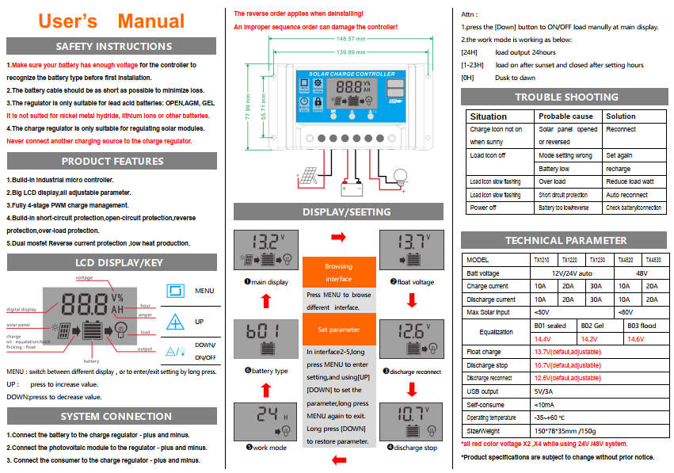

Lampiran 2 *Pin Development Board ESP32*

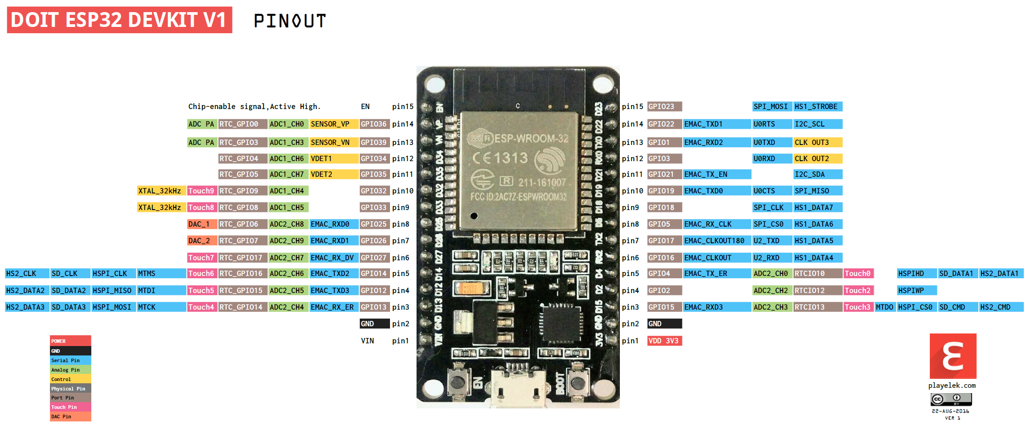

Sumber: (https://playelek.com/doit-esp32-devkit-v1/)

Lampiran 3 *Relay Modul 4 Channel*

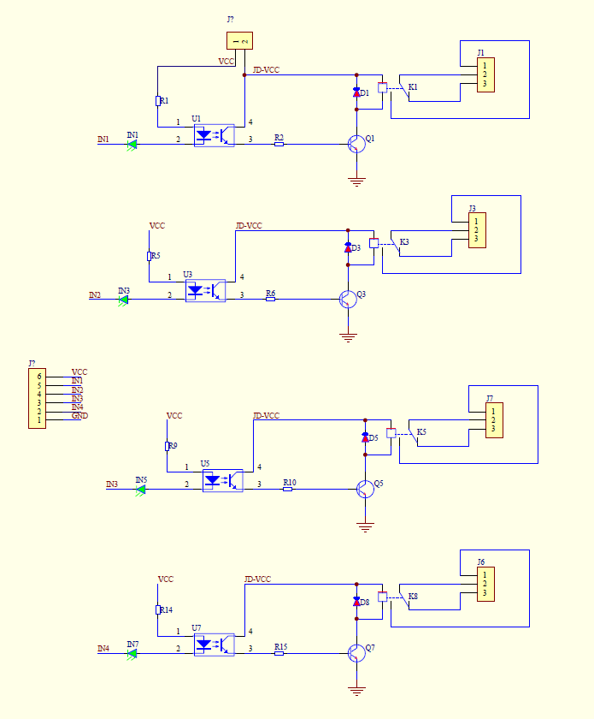

Sumber : (http://www.handsontec.com/dataspecs/4Ch-relay.pdf)

Lampiran 4 Desain Perpindahan Relai

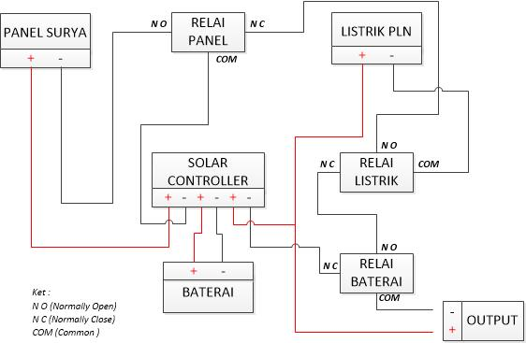

Lampiran 5 Program Arduino

Lampiran 5.1 *Source Code* *Librari* Sensor

|  |
| --- |
| File : TA-DHCP.ino |
| #include <Wire.h>  #include <Adafruit_INA219.h>  #include <OneWire.h>  #include <DallasTemperature.h>  #include <MAX44009.h>  #include <WiFi.h>  #include <PubSubClient.h>  #include <WebServer.h>  #include "index.h" // File web interface  #include <HTTPClient.h> | |

Lampiran 5.2 *Source Code* Inisialisasi Sensor

|  |
| --- |
| File : TA-DHCP.ino |
| *// Nilai intensitas cahaya*  float valueLux = 0.00;  *// Nilai tegangan 25 v*  float volta = 0.00;  *// Nilai relai*  int Relay1 = 0;  int Relay2 = 0;  int Relay3 = 0;  int Relay4 = 0;  bool automatic = true;  *// Nilai parameter*  float valuecharge = 0.00;  float valuerelay = 0.00;  float capacitybateray = 0.00;  float vlevel1 = 0.00;  float vlevel2 = 0.00;  float vlevelmin = 11.89;  float vlevelmax = 14.40;  float vlevelminAuto = 12.50;  float valueStandLux = 1000.00;  float offsetVoltage = 0.00;  float solarVoltage = 0.00;  unsigned long delayTime;  unsigned int counter = 0;  *// Nilai sensor INA219*  String inaSensor[ARRAYSIZE] = {"A","C"};  float _shuntVoltage[ARRAYSIZE];  float _busVoltage[ARRAYSIZE];  float _current_mA[ARRAYSIZE];  float _loadVoltage[ARRAYSIZE];  float _power_mW[ARRAYSIZE];  float batteryVoltage[ARRAYSIZE];  *// Nilai MQTT Server*  const char *MQTT_SERVER = "10.0.0.207";  const char *MQTT_SERVER_2 = "10.0.0.205";  const long MQTT_PORT = 1883;  const char *MQTT_USER = "cuaca";  const char *MQTT_PASSWORD = "123456";  const char* deviceName = "mws";  const char* ssid = "STASIUN_CUACA";  const char* password = "Insy4@ll4h";  *// Nilai alamat pengiriman data*  WiFiClient espClient_1;  WiFiClient espClient_2;  PubSubClient mqttClient_1(espClient_1);  PubSubClient mqttClient_2(espClient_2);  String data;  String payload = "";  unsigned long startTime = millis();  WebServer server(80);  const uint16_t port = 8090;  String serverHost;  long lastMsgTime = 0;  OneWire ourWire(DS18B20);  DallasTemperature sensor(&ourWire);  float solarPanelTemperature = 0.00;  float _offset_voltage = 0.00;  Adafruit_INA219 ina219_C(0x44);  Adafruit_INA219 ina219_B(0x41);  Adafruit_INA219 ina219_A(0x40);  MAX44009 light; |

Lampiran 5.3 *Source Code* Pembacaan Sensor

|  |
| --- |
| File : TA-DHCP.ino |
| *// Pembacaan relay*  void setupPinController(){  pinMode(RELAY1,OUTPUT);  pinMode(RELAY2,OUTPUT);  pinMode(RELAY3,OUTPUT);  digitalWrite(RELAY1,HIGH);  digitalWrite(RELAY2,HIGH);  digitalWrite(RELAY3,HIGH);  }  *// Pembacaan sensor INA219*  void readINA219(Adafruit_INA219 &ina219, int Key) {  _shuntVoltage[Key] = ina219.getShuntVoltage_mV();  _busVoltage[Key] = ina219.getBusVoltage_V();  _current_mA[Key] = ina219.getCurrent_mA();  _power_mW[Key] = ina219.getPower_mW();  _loadVoltage[Key] = _busVoltage[Key] + (_shuntVoltage[Key] / 1000);  }  *// Pembacaan sensor Tegangan 25 V*  void readSolarVoltage() {  int sensorValue = analogRead(A4);  float voltage = (25.0 / 4096.0);  float calibrasi = 1.08;  volta = (((voltage * sensorValue) * 0.637) + calibrasi);  Serial.print("VoltagePanel = ");  Serial.print(volta);  Serial.println(" V");  )  *// Pembacaan sensor Temperatur*  void ds18s20(){  sensor.begin();  sensor.requestTemperatures();  solarPanelTemperature = sensor.getTempCByIndex(0) + _offset_voltage;  Serial.print("DS18B20 Temp = ");  Serial.println(solarPanelTemperature);  }  *// Pembacaan sensor Intensitas cahaya matahari*  void bh1750(){  lightMeter.begin();  valueLux = lightMeter.readLightLevel();  Serial.print("Light: ");  Serial.print(valueLux);  Serial.println(" lx");  } |

Lampiran 5.4 *Source Code* Pengiriman Data

|  |
| --- |
| File : TA-DHCP.ino |
| *// Topic MQTT configuration*  #define MQTT_TOPIC_CELCIUS "TEMPERATUR/celcius"  *// INA219 C -> BATERAY / AKI*  #define MQTT_TOPIC_BUSVOLTAGE_C "INA219/busvoltage_C"  #define MQTT_TOPIC_SHUNTVOLTAGE_C "INA219/shuntvoltage_C"  #define MQTT_TOPIC_CURRENT_MA_C "INA219/current_mA_C"  #define MQTT_TOPIC_POWER_MW_C "INA219/power_mW_C"  #define MQTT_TOPIC_LOADVOLTAGE_C "INA219/loadvoltage_C"  *// Voltage Sensor -> SOLAR PANEL*  #define MQTT_TOPIC_VOLTAGE "Voltage/Volt"  *// INA219 A -> PLN*  #define MQTT_TOPIC_BUSVOLTAGE_A "INA219/busvoltage_A"  #define MQTT_TOPIC_SHUNTVOLTAGE_A "INA219/shuntvoltage_A"  #define MQTT_TOPIC_CURRENT_MA_A "INA219/current_mA_A"  #define MQTT_TOPIC_POWER_MW_A "INA219/power_mW_A"  #define MQTT_TOPIC_LOADVOLTAGE_A "INA219/loadvoltage_A"  #define ARRAYSIZE 3  #define MQTT_TOPIC_Counter "Counter/counter"  *// Topic Statat*  #define MQTT_TOPIC_Relay "Value/relay"  #define MQTT_TOPIC_Charge "Value/Charge"  #define MQTT_TOPIC_Capacity_Bateray "Cap/Bateray"  *// BH1750*  #define MQTT_TOPIC_BH1750 "BH1750/Light"  #define MQTT_TOPIC_STATE "STATUS"  #define MQTT_PUBLISH_DELAY 1000  #define MQTT_CLIENT_ID "root"  *// Topic Relay*  #define RELAY1 18 //Relay 1  #define RELAY2 5 //Relay 2  #define RELAY3 4 //Relay 3  #define DS18B20 19 |

Lampiran 5.5 *Source Code* Pergantian Secara Manual

|  |
| --- |
| File : TA-DHCP.ino |
| *//Handle Panel Relay - ON/OFF valve 1*  void handleRELAY1() {  String ledState = "OFF";  String t_state = server.arg("status");  automatic = false;  if(t_state == "1") {  Relay1 = 0;  digitalWrite(RELAY1,LOW); //RELAY1 ON  digitalWrite(RELAY2,HIGH);  ledState = "ON"; //Feedback parameter  valuerelay = 6;  valuecharge = 6;  }else if(t_state == "0"){  Relay1 = 0;  digitalWrite(RELAY1,HIGH); //RELAY1 OFF  ledState = "OFF"; //Feedback parameter  valuerelay = 3;  valuecharge = 3;  }  Serial.println("Relay : "+ledState);  server.send(200, "text/plane", ledState); //Send web page  }  *//Handle Listrik Relay - ON/OFF valve 1*  void handleRELAY2() {  String ledState = "OFF";  String t_state = server.arg("status");  automatic = false;  if(t_state == "1") {  Relay2 = 0;  digitalWrite(RELAY2,LOW); //RELAY2 ON  digitalWrite(RELAY1,HIGH);  ledState = "ON"; //Feedback parameter  valuerelay = 1;  valuecharge = 1;  }else if(t_state == "0"){  Relay2 = 0;  digitalWrite(RELAY2,HIGH); //RELAY2 OFF  ledState = "OFF"; //Feedback parameter  valuerelay = 4;  valuecharge = 4; }  Serial.println("Relay : "+ledState);  server.send(200, "text/plane", ledState); //Send web page }  *//Handle Aki Relay - ON/OFF valve 1*  void handleRELAY3() {  String ledState = "OFF";  String t_state = server.arg("status");  automatic = false;  if(t_state == "1") {  Relay3 = 0;  digitalWrite(RELAY3,LOW); //RELAY3 ON  ledState = "ON"; //Feedback parameter  valuerelay = 2;  valuecharge = 2;  }else if(t_state == "0"){  Relay3 = 0;  digitalWrite(RELAY3,HIGH); //RELAY3 OFF  ledState = "OFF"; //Feedback parameter  valuerelay = 5;  valuecharge = 5; }  Serial.println("Relay : "+ledState);  server.send(200, "text/plane", ledState); //Send web page  } |

Lampiran 5.6 *Source Code* Pergantian Secara Otomatis

|  |
| --- |
| File : TA-DHCP.ino |
| void handleAutomatis() {  String ledState = "OFF";  String t_state = server.arg("status");  if(t_state == "3") {  automatic = false;  Relay4 = 0;  digitalWrite(RELAY1, HIGH);  digitalWrite(RELAY2, HIGH);  digitalWrite(RELAY3, HIGH);  Serial.println("Reset .....!");  ledState = "OFF"; //Feedback parameter  valuerelay = 0;  valuecharge = 0;  }else if(t_state == "4"){  automatic = true;  Relay4 = 0;  if (abs(valueLux > valueStandLux) || (_loadVoltage[2] < vlevelminAuto)) {  digitalWrite(RELAY1, LOW);  digitalWrite(RELAY2, HIGH);  digitalWrite(RELAY3, HIGH);  Serial.println("Pengisian Panel");  valuerelay = 6;  valuecharge = 6;  }  if (abs(valueLux < valueStandLux) || (_loadVoltage[2] < vlevelminAuto)) {  digitalWrite(RELAY1, HIGH);  digitalWrite(RELAY2, LOW);  digitalWrite(RELAY3, HIGH);  Serial.println("Pengisian Listrik");  valuerelay = 1;  valuecharge = 1;  }  if (abs(_loadVoltage[2] < vlevelminAuto) && (valueLux < valueStandLux)) {  digitalWrite(RELAY1, HIGH);  digitalWrite(RELAY2, HIGH);  digitalWrite(RELAY3, LOW);  Serial.println("Pemutusan Sumber Aki");  Serial.println("PLN Primer.....!!!");  valuerelay = 2;  valuecharge = 2;  }  if (abs(_loadVoltage[2] > vlevelmax) && (valueLux > valueStandLux)){  digitalWrite(RELAY1, HIGH);  digitalWrite(RELAY2, HIGH);  digitalWrite(RELAY3, HIGH);  Serial.println("Battery Kondisi FULL.....!!!");  Serial.println("Pengisian di putus ..... !!!");  Serial.println("Penggunaan Baterai ..... !!!");  valuerelay = 0;  valuecharge = 0;  }  if (abs(_loadVoltage[2] < vlevelmin)){  digitalWrite(RELAY1, HIGH);  digitalWrite(RELAY2, LOW);  digitalWrite(RELAY3, LOW);  Serial.println("Pengisian Kembali ..... !!!");  valuerelay = 1;  valuecharge = 1;  }  ledState = "ON"; //Feedback parameter  }  Serial.println("Automatic : "+ledState);  server.send(200, "text/plane", ledState); //Send web page  } |

Lampiran 6 *Source Code* Penerimaan Data

|  |
| --- |
| File : py_influxdb.py |
| #!/usr/bin/env python3  import paho.mqtt.client as mqtt  import requests  import StringIO  import time  from datetime import datetime  from influxdb import InfluxDBClient  # set influxdb configuration -----------------------------  dbhost = "10.0.0.207"  dbport = 8086  dbuser = "root"  dbpassword = "123456"  dbname = "mydb"  #---------------------------------------------------  # set mqtt configuration ===========================  mqtt_server = "10.0.0.207"  mqtt_port = 1883  mqtt_user = "root"  mqtt_password = "123456"  # =================================================  def on_connect(client, userdata, flags, rc):  print("Connected with result code "+str(rc))  # set client subscriber ----------------------  client.subscribe("Counter/counter")  client.subscribe("BH1750/Light")  client.subscribe("Cap/Bateray")  client.subscribe("Value/Charge")  client.subscribe("Value/relay")  client.subscribe("TEMPERATUR/celcius")  client.subscribe("INA219/busvoltage_C")  client.subscribe("INA219/shuntvoltage_C")  client.subscribe("INA219/current_mA_C")  client.subscribe("INA219/power_mW_C")  client.subscribe("INA219/loadvoltage_C")  client.subscribe("Voltage/Volt")  client.subscribe("INA219/busvoltage_A")  client.subscribe("INA219/shuntvoltage_A")  client.subscribe("INA219/current_mA_A")  client.subscribe("INA219/power_mW_A")  client.subscribe("INA219/loadvoltage_A")  #----------------------------------------------  def on_message(client, userdata, msg):  print("Received a message on topic: " + msg.topic)  # Use utc as timestamp  now = datetime.now()  receiveTime = now.strftime("%Y-%m-%d %H:%M:%S")  #receiveTime=datetime.datetime.utcnow()  message=msg.payload.decode("utf-8")  isfloatValue=False  try:  # Convert the string to a float so that it is stored as a number and not a string in the database  val = float(message)  isfloatValue=True  except:  print("Could not convert " + message + " to a float value")  isfloatValue=False  if isfloatValue:  print(str(receiveTime) + ": " + msg.topic + " " + str(val))  json_body = [  {  "measurement": msg.topic,  "time": str(receiveTime),  "fields": {  "value": val  }  }  ]  dbclient.write_points(json_body)  print("Finished writing to InfluxDB")  print("================================================")  client.publish("mydb")  # Set up a client for InfluxDB  dbclient = InfluxDBClient(dbhost, dbport, dbuser, dbpassword, dbname)  # Initialize the MQTT client that should connect to the Mosquitto broker  client = mqtt.Client()  client.on_connect = on_connect  client.on_message = on_message  connOK=False  while(connOK == False):  try:  client.username_pw_set(mqtt_user, mqtt_password)  client.connect(mqtt_server, mqtt_port, 60)  connOK = True  except:  connOK = False  time.sleep(2)  # Blocking loop to the Mosquitto broker  client.loop_forever() |

Lampiran 7 *Source Code Controller Menu Home*

|  |
| --- |
| File : HomeController.php |
| <?php  namespace App\Http\Controllers;  use Illuminate\Http\Request;  use InfluxDB;  class HomeController extends Controller  {  public function index()  {  $client = new InfluxDB\Client('10.0.0.207', 8086);  $database = $client->selectDB('mydb');  $points = array(  new InfluxDB\Point('INA219/busvoltage_A', time()),  new InfluxDB\Point('INA219/busvoltage_C', time()),  new InfluxDB\Point('INA219/current_mA_A', time()),  new InfluxDB\Point('INA219/current_mA_C', time()),  new InfluxDB\Point('INA219/loadvoltage_A',time()),  new InfluxDB\Point('INA219/loadvoltage_C',time()),  new InfluxDB\Point('INA219/power_mW_A', time()),  new InfluxDB\Point('INA219/power_mW_C', time()),  new InfluxDB\Point('INA219/shuntvoltage_A', time()),  new InfluxDB\Point('INA219/shuntvoltage_C', time()),  new InfluxDB\Point('BH1750/Light', time()),  new InfluxDB\Point('TEMPERATUR/celcius', time()),  new InfluxDB\Point('Cap/Bateray', time()),  new InfluxDB\Point('Value/Charge', time()),  new InfluxDB\Point('Value/relay', time()),  new InfluxDB\Point('Counter/counter', time()),  new InfluxDB\Point('Voltage/Volt', time())  );  $resultbusvoltage_A = $database->query('select * from "INA219/busvoltage_A"');  $resultbusvoltage_C = $database->query('select * from "INA219/busvoltage_C"');  $resultcurrent_mA_A = $database->query('select * from "INA219/current_mA_A"');  $resultcurrent_mA_C = $database->query('select * from "INA219/current_mA_C"');  $resultloadvoltage_A = $database->query('select * from "INA219/loadvoltage_A"');  $resultloadvoltage_C = $database->query('select * from "INA219/loadvoltage_C"');  $resultpower_mW_A = $database->query('select * from "INA219/power_mW_A"');  $resultpower_mW_C = $database->query('select * from "INA219/power_mW_C"');  $resultshuntvoltage_A = $database->query('select * from "INA219/shuntvoltage_A"');  $resultshuntvoltage_C = $database->query('select * from "INA219/shuntvoltage_C"');  $resultlight = $database->query('select * from "BH1750/Light"');  $resultcelcius = $database->query('select * from "TEMPERATUR/celcius"');  $resultcap = $database->query('select * from "Cap/Bateray"');  $resultcharge = $database->query('select * from "Value/Charge"');  $resultrelay = $database->query('select * from "Value/relay"');  $resultcounter = $database->query('select * from "Counter/counter"');  $resultvoltage = $database->query('select * from "Voltage/Volt"');  $data = array(  'data1' => $resultbusvoltage_A,  'data3' => $resultbusvoltage_C,  'data4' => $resultcurrent_mA_A,  'data6' => $resultcurrent_mA_C,  'data7' => $resultloadvoltage_A,  'data9' => $resultloadvoltage_C,  'data10' => $resultpower_mW_A,  'data12' => $resultpower_mW_C,  'data13' => $resultshuntvoltage_A,  'data15' => $resultshuntvoltage_C,  'data16' => $resultlight,  'data17' => $resultcelcius,  'data18' => $resultcap,  'data19' => $resultcharge,  'data20' => $resultrelay,  'data21' => $resultcounter,  'data22' => $resultvoltage  );  return view('home', ['data' => $data]);  }  function get_data(Request $request){  if($request->cek == 'ada'){  $client = new InfluxDB\Client('10.0.0.207', 8086);  $database = $client->selectDB('mydb');  $points = array(  new InfluxDB\Point('INA219/busvoltage_A', time()),  new InfluxDB\Point('INA219/busvoltage_C', time()),  new InfluxDB\Point('INA219/current_mA_A', time()),  new InfluxDB\Point('INA219/current_mA_C', time()),  new InfluxDB\Point('INA219/loadvoltage_A',time()),  new InfluxDB\Point('INA219/loadvoltage_C',time()),  new InfluxDB\Point('INA219/power_mW_A', time()),  new InfluxDB\Point('INA219/power_mW_C', time()),  new InfluxDB\Point('INA219/shuntvoltage_A', time()),  new InfluxDB\Point('INA219/shuntvoltage_C', time()),  new InfluxDB\Point('BH1750/Light', time()),  new InfluxDB\Point('TEMPERATUR/celcius', time()),  new InfluxDB\Point('Cap/Bateray', time()),  new InfluxDB\Point('Value/Charge', time()),  new InfluxDB\Point('Value/relay', time()),  new InfluxDB\Point('Counter/counter', time()),  new InfluxDB\Point('Voltage/Volt', time())  );  $resultbusvoltage_A = $database->query('select * from "INA219/busvoltage_A"');  $resultbusvoltage_C = $database->query('select * from "INA219/busvoltage_C"');  $resultcurrent_mA_A = $database->query('select * from "INA219/current_mA_A"');  $resultcurrent_mA_C = $database->query('select * from "INA219/current_mA_C"');  $resultloadvoltage_A = $database->query('select * from "INA219/loadvoltage_A"');  $resultloadvoltage_C = $database->query('select * from "INA219/loadvoltage_C"');  $resultpower_mW_A = $database->query('select * from "INA219/power_mW_A"');  $resultpower_mW_C = $database->query('select * from "INA219/power_mW_C"');  $resultshuntvoltage_A = $database->query('select * from "INA219/shuntvoltage_A"');  $resultshuntvoltage_C = $database->query('select * from "INA219/shuntvoltage_C"');  $resultlight = $database->query('select * from "BH1750/Light"');  $resultcelcius = $database->query('select * from "TEMPERATUR/celcius"');  $resultcap = $database->query('select * from "Cap/Bateray"');  $resultcharge = $database->query('select * from "Value/Charge"');  $resultrelay = $database->query('select * from "Value/relay"');  $resultcounter = $database->query('select * from "Counter/counter"');  $resultvoltage = $database->query('select * from "Voltage/Volt"');  return array(  'data1' => $resultbusvoltage_A->getPoints(),  'data3' => $resultbusvoltage_C->getPoints(),  'data4' => $resultcurrent_mA_A->getPoints(),  'data6' => $resultcurrent_mA_C->getPoints(),  'data7' => $resultloadvoltage_A->getPoints(),  'data9' => $resultloadvoltage_C->getPoints(),  'data10' => $resultpower_mW_A->getPoints(),  'data12' => $resultpower_mW_C->getPoints(),  'data13' => $resultshuntvoltage_A->getPoints(),  'data15' => $resultshuntvoltage_C->getPoints(),  'data16' => $resultlight->getPoints(),  'data17' => $resultcelcius->getPoints(),  'data18' => $resultcap->getPoints(),  'data19' => $resultcharge->getPoints(),  'data20' => $resultrelay->getPoints(),  'data21' => $resultcounter->getPoints(),  'data22' => $resultvoltage->getPoints()  );  }  else  abort(404);  }  } |

Lampiran 8 *Source Code Routes*

|  |
| --- |
| File : routes.php |
| <?php  $router->get('/', 'HomeController@index');  $router->get('home/get_data', 'HomeController@get_data');  $router->get('graph', 'Graph@index');  $router->get('infodev', 'Infodev@index'); |

*(halaman ini sengaja dikosongkan)*